INSTITUTO TECNOLÓGICO SUPERIOR DE LA AMAZONÍA RIBERALTA


BENI - BOLIVIA

PROYECTO DE GRADO

DESARROLLO DE UN SISTEMA WEB DE PEDIDO Y RESERVA EN LÍNEA PARA LA COMERCIALIZACIÓN DE MUEBLES EN LA MUEBLERÍA MAHANAIM DE LA CIUDAD DE RIBERALTA

ALEX IRIARTE SAAVEDRA
JOSE ARIEL CUANI VARGAS

RIBERALTA 2026

INSTITUTO TECNOLÓGICO SUPERIOR
DE LA AMAZONÍA RIBERALTA
BENI - BOLIVIA

PROYECTO DE GRADO

DESARROLLO DE UN SISTEMA WEB DE PEDIDO Y RESERVA
EN LÍNEA PARA LA COMERCIALIZACIÓN DE MUEBLES EN LA MUEBLERÍA MAHANAIM DE LA CIUDAD DE RIBERALTA

ALEX IRIARTE SAAVEDRA
JOSE ARIEL CUANI VARGAS

Modalidad: Proyecto de Grado presentado como requisito parcial para optar al título de Técnico Superior en Sistemas Informáticos

TUTOR: ING. ROBERTO JUSTO TANAKA OHASHI

RIBERALTA 2026
DEDICATORIA
Este trabajo va dedicado a:
A mi ídolo Cristiano Ronaldo, por ser un ejemplo de esfuerzo, disciplina, humildad y perseverancia. Su trayectoria demuestra que, con dedicación, sacrificio y confianza en uno mismo, es posible superar cualquier obstáculo y alcanzar grandes metas. Su historia me inspira a nunca rendirme, a luchar por mis sueños y a dar siempre lo mejor de mí, tanto en los momentos difíciles como en los de éxito.

A nuestros padres por ser las personas que me han acompañado todo mi trayecto estudiantil y de vida.

AGRADECIMIENTOS
Los autores expresan sus agradecimientos:
A: Dios por ser la luz que guía nuestros pasos y darnos la fortaleza para continuar frente a los obstáculos de la vida.
A: Nuestros padres por habernos dado una educación basada en valores y por apoyarnos siempre.
A: Nuestras familias por sus consejos, apoyo incondicional y motivarnos para concluir nuestra carrera.
A: Ing. Roberto Justo Tanaka, nuestro tutor del trabajo de grado, por la guía brindada en la realización de nuestro proyecto.
A: nuestros docentes de la carrera de Sistemas Informáticos, por sus enseñanzas y paciencia en el transcurso de nuestra formación.
A: Instituto Tecnológico Superior de la Amazonía “ITSA”, por habernos acogido en sus instalaciones y ser la sede de todo el conocimiento adquirido en estos 3 años.
A: Nuestros compañeros que siempre tuvieron la buena voluntad para ayudar y apoyar unos a otros durante estos años de carrera.

Índice
INTRODUCCIÓN 2
CAPÍTULO I. PLANTEAMIENTO DEL PROBLEMA 2
1.1. Diagnóstico y Justificación 2
1.1.1. Diagnóstico 2
1.1.2. Justificación 2
1.2. Planteamiento y formulación del problema técnico/tecnológico 2
1.2.1. Planteamiento del Problema 2
1.2.2. Formulación del Problema 2
1.3. Objetivos 2
1.3.1. Objetivo General 2
1.3.2. Objetivos Específicos 2
1.4. Enfoque Metodológico 2
1.4.1. Tipo de Proyecto 2
1.4.2. Alcance Espacial 2
CAPÍTULO II. MARCO TEORICO CONCEPTUAL 2
2.1. Sistemas de Información 2
2.1.1. Concepto 2
2.1.2. Características 2
2.1.3. Importancia en las ventas 2
2.2. Bases de Datos Relacionales 2
2.2.1. Concepto 2
2.2.2. Modelo Entidad-Relación 2
2.2.3. Normalización 2
2.2.4. MySQL 2
2.3. Tecnologías de Desarrollo 2
2.3.1. PHP 2
2.3.2. HTML5 2
2.3.3. CSS 2
2.3.4. JavaScript 2
2.4. Desarrollo de Sistemas Web 2
2.4.1. Concepto 2
2.4.2. Aplicaciones web 2
2.4.3. Arquitectura Cliente-Servidor 2
2.5. Levantamiento de Requerimientos 2
2.5.1. Concepto 2
2.5.2. Tipos de requerimientos 2
2.5.3. Técnicas de recopilación de información 2
2.6. Diseño del Sistema 2
2.6.1. Casos de uso 2
2.6.2. Diagrama de clases 2
2.6.3. Diseño de interfaces (UI/UX) 2
2.7. Gestión de Ventas 2
2.7.1. Concepto 2
2.7.2. Proceso de ventas 2
2.7.3. Registro y control de ventas 2
2.8. Metodologías de Desarrollo de Software 2
2.8.1. Concepto 2
2.8.2. Metodología en cascada 2
2.8.3. Fases de la metodología en cascada 2
2.9. Seguridad y Recuperación de Datos 2
2.9.1. Seguridad de la información 2
2.9.2. Copias de seguridad 2
2.9.3. Restauración de bases de datos 2
2.10. Integración de WhatsApp 2
2.10.1. Concepto 2
2.10.2. WhatsApp Click to Chat 2
2.11. Pruebas de Software 2
2.11.1. Concepto 2
2.11.2. Tipos de prueba 2
2.11.3. Casos de prueba 2
2.11.4. Verificación y validación 2
CAPÍTULO III. PROPUESTA DE INNOVACIÓN O SOLUCIÓN AL PROBLEMA 2
3.1. Desarrollo y pruebas de la propuesta 2
3.1.1. Desarrollo de la propuesta 2
3.1.1.1. Metodología de desarrollo utilizada 2
3.1.1.2. Determinación de los Requerimientos del Sistema 2
3.1.1.3. Diseño del Sistema Propuesto 2
3.1.1.4. Desarrollo de la Aplicación Web 2
3.1.1.5. Integración de WhatsApp mediante Click to Chat 2
3.1.2. Pruebas 2
3.1.2.1. Pruebas Funcionales 2
3.1.2.2. Pruebas de Validación 2
3.2. Análisis de Resultados 2
3.2.1. Comparación de la propuesta 2
3.2.2. Resultados de las pruebas realizadas 2
3.2.3. Cumplimiento de los requerimientos 2
3.2.4. Aportes de la aplicación desarrollada 2
3.2.5. Resultado general de la propuesta 2
CAPÍTULO IV. CONCLUSIONES Y RECOMENDACIONES 2
4.1. Conclusiones 2
4.2. Recomendaciones 2
Bibliografía 2

Índice de figuras
Figura 1: Árbol de problemas 2
Figura 2 : Esquema de funcionamiento de una aplicación 2
Figura 3: Diagrama Cliente-Servidor 2
Figura 4: Diagrama con Entrevista, Encuesta, Observación 2
Figura 5: Diagrama de casos de uso 2
Figura 6: Flujo del proceso de venta 2
Figura 7: Esquema V&V 2
Figura 8: Diagrama de casos de uso del sistema 2
Figura 9: Modelo de datos de la base de datos del sistema 2
Figura 10: Pantalla de inicio de sesión del Administrador 2
Figura 11: Panel principal del sistema 2
Figura 12: Módulo de gestión de muebles 2
Figura 13: Módulo de compras de muebles 2
Figura 14: Módulo de reservas de muebles 2
Figura 15: Módulo de pedidos a medida 2
Figura 16: Módulo de pedidos y pagos 2
Figura 17: Módulo de reservas 2
Figura 18: Módulo de pedidos a medida 2
Figura 19: Parte pública de la aplicación web 2
Figura 20: Consulta del seguimiento de un pedido 2
Figura 21: Opción de comunicación mediante WhatsApp. 2
Figura 22: Implementación de funciones auxiliares e integración de WhatsApp mediante JavaScript. 2

Índice de tablas
Tabla 1: Requerimientos funcionales del sistema 2
Tabla 2: Usuarios y funciones del sistema 2
Tabla 3: Pruebas funcionales realizadas. 2
Tabla 4: Pruebas de validación realizadas 2
Tabla 5: Comparación de la situación anterior con la propuesta 2
Tabla 6: Resumen de las pruebas realizadas 2
Tabla 7: Evaluación de los requerimientos del sistema 2

INTRODUCCIÓN
La función principal de un sistema web es el procesamiento y organización de datos almacenados, permitiendo su uso eficiente en distintas actividades comerciales. Gracias a su versatilidad, estos sistemas pueden adaptarse a diversos sectores económicos, facilitando la gestión de información y optimizando los procesos internos de una empresa.
En la actualidad, muchas organizaciones recurren a sistemas web compuestos por software y hardware para resguardar sus datos, mejorar la seguridad de la información y garantizar su integridad. Además, permite almacenar datos en servidores, reduciendo el riesgo de accesos no autorizados y fortaleciendo el control interno.
La Mueblería Mahanaim, ubicada en la ciudad de Riberalta, es un negocio dedicado a la comercialización de muebles para el hogar, ofreciendo una variedad de productos como mesas, sillas, roperos y otros artículos. A lo largo del tiempo, ha logrado posicionarse como una opción confiable para los clientes de la zona, atendiendo de manera constante la demanda del mercado local.
Sin embargo, actualmente la mueblería utiliza pocas herramientas tecnológicas y métodos manuales y tradicionales, como cuadernos de registro, para llevar el control de ventas de productos, lo que puede generar retrasos, errores en los registros y dificultades en la organización de la información.
Debido a esta situación, el proceso de control de ventas se vuelve lento e ineficiente, afectando la toma de decisiones y el seguimiento adecuado de los productos disponibles. Por lo tanto, el presente proyecto propone el desarrollo de un sistema web para el registro, control y administración de ventas de la Mueblería Mahanaim, con el objetivo de mejorar la organización de la información, agilizar los procesos comerciales y garantizar un manejo más seguro, eficiente y confiable de los datos.

CAPÍTULO I. PLANTEAMIENTO DEL PROBLEMA
  - Diagnóstico y Justificación
    - Diagnóstico
La mueblería Mahanaim es un establecimiento dedicado a la comercialización de muebles para el hogar, oficina y otros espacios, ofreciendo una amplia variedad de productos para satisfacer las necesidades de sus clientes. Entre los artículos que comercializa se encuentran camas, roperos, mesas, sillas, escritorios, vitrinas, cómodas, estantes y otros muebles elaborados en diferentes diseños, tamaños y materiales. Además de la venta de muebles, el establecimiento brinda atención personalizada para orientar a los clientes en la elección de los productos que mejor se adapten a sus requerimientos.
La Mueblería Mahanaim se encuentra ubicada sobre la Avenida La Chonta, en el Barrio San Miguel de la ciudad de Riberalta, departamento del Beni, específicamente en el área de ventas y administración. Su ubicación estratégica facilita el acceso de los clientes y favorece el desarrollo de las actividades comerciales del establecimiento.
La mueblería Mahanaim trabaja bajo la modalidad de venta directa y por pedidos. Los clientes pueden visitar el establecimiento para observar los muebles que se encuentran en exhibición, conocer los diferentes modelos disponibles y realizar consultas sobre características, materiales, medidas y precios. Asimismo, cuando un producto no se encuentra disponible de manera inmediata o el cliente requiere un diseño específico, se realiza el registro del pedido para su posterior entrega, de acuerdo con las características solicitadas.
El negocio cuenta con espacios destinados a la exhibición de muebles, atención al cliente, almacenamiento de productos y administración, permitiendo desarrollar las actividades comerciales de manera organizada. También dispone de los servicios básicos necesarios, como energía eléctrica e internet, que apoyan el funcionamiento diario de la empresa. Durante la jornada laboral se realizan actividades relacionadas con la atención al público, la recepción de pedidos, la entrega de productos, la recepción de mercadería y la actualización de la información correspondiente a los muebles disponibles.
Las actividades administrativas comprenden el registro de la información relacionada con los productos, las ventas, los pedidos y los clientes. Actualmente, estos registros se llevan principalmente en cuadernos y mediante anotaciones realizadas por el personal encargado, complementándose con el conocimiento y seguimiento que posee el propietario sobre las operaciones diarias del negocio. Esta forma de trabajo permite registrar la información generada durante las actividades comerciales y administrativas del establecimiento.
Al ser una empresa dedicada a la comercialización de muebles para el hogar y oficina, diariamente se llevan a cabo procesos de atención al cliente, registro de ventas, administración de pedidos, control del inventario y organización de la información comercial. Asimismo, se gestionan los ingresos de nuevos productos, la consulta de existencias, el seguimiento de los pedidos realizados por los clientes y la coordinación de las entregas, formando parte de las actividades habituales que desarrolla la mueblería.
    - Justificación
El presente proyecto se justifica porque mediante un sistema web, control y gestión de ventas para la mueblería Mahanaim se optimizarán los procesos de administración de productos, clientes y ventas, permitiendo brindar una atención más rápida, organizada y eficiente. El sistema facilitará el control del inventario de muebles, evitando pérdidas de información y mejorando el seguimiento de las existencias disponibles.
El software a utilizar para el desarrollo del proyecto no requiere costos elevados de implementación, por lo que resultará una alternativa económica y accesible para la mueblería. El sistema será desarrollado en el lenguaje de programación PHP utilizando Visual Studio y un gestor de base de datos confiable para almacenar la información de productos, clientes, proveedores y ventas. Además, funcionará en un entorno Windows, permitiendo un manejo sencillo por parte de los usuarios.
  - Planteamiento y formulación del problema técnico/tecnológico
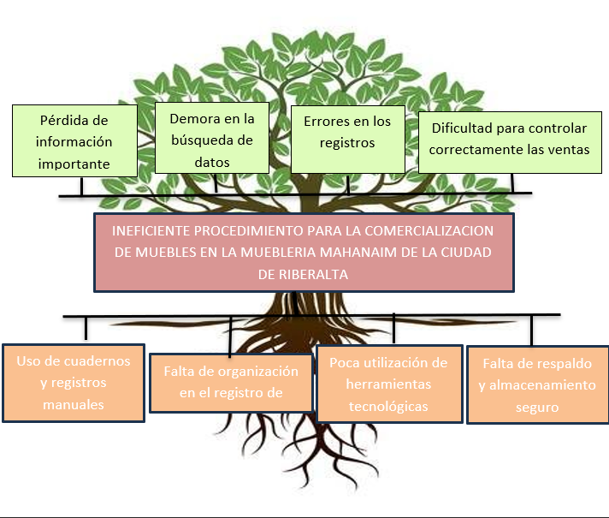
Figura 1: Árbol de problemas

Fuente: Elaboración propia

    - Planteamiento del Problema
Después de haber realizado un análisis la información en la Mueblería Mahanaim se puede identificar como unos de sus principales problemas de ineficiente procedimiento para la comercialización de muebles:
    - Formulación del Problema
¿De qué forma se puede optimizar la comercialización de muebles Mueblería Mahanaim de la ciudad de Riberalta?
  - Objetivos
    - Objetivo General
Desarrollar un sistema web de pedido y reserva en línea para optimizar la comercialización de muebles Mueblería Mahanaim de la ciudad de Riberalta.
    - Objetivos Específicos
Analizar los procesos actuales de control y registro de ventas en la Mueblería Mahanaim para identificar requerimientos.
Diseñar la estructura del sistema, base de datos e interfaces de usuario que permitan una adecuada gestión de la información.
Desarrollar un sistema web para registrar, controlar y administrar las ventas de manera eficiente.
Realizar pruebas al sistema para verificar su correcto funcionamiento y cumplimiento de los requerimientos establecidos.
  - Enfoque Metodológico
    - Tipo de Proyecto
El tipo de proyecto es de investigación aplicada, ya que busca dar solución a un problema específico mediante el desarrollo de un sistema web. Este proyecto se enfoca en mejorar el control y registro de ventas en la Mueblería Mahanaim, permitiendo optimizar los procesos y facilitar la toma de decisiones.
    - Alcance Espacial
El proyecto se desarrollará en la Mueblería Mahanaim ubicada sobre la Avenida La Chonta en Barrio San Miguel en la ciudad de Riberalta, departamento del Beni, específicamente en el área de ventas y administración.

CAPÍTULO II. MARCO TEORICO CONCEPTUAL
  - Sistemas de Información
    - Concepto
Para comprender el concepto de sistema de información es necesario considerar primero que una organización está formada por diferentes sistemas y subsistemas interrelacionados. Estos elementos funcionan de manera conjunta para alcanzar determinadas metas y objetivos. En este contexto, los sistemas de información permiten atender los requerimientos de información que surgen dentro de la organización y apoyar las actividades desarrolladas por sus diferentes áreas.
(Kendall & Kendall, 2011) explican que los sistemas de información se relacionan con los diferentes niveles administrativos y con las funciones que se desarrollan dentro de una organización. Por esta razón, para diseñar un sistema apropiado es necesario comprender cómo funciona la organización en su conjunto y cómo interactúan sus diferentes subsistemas.
Además, los autores presentan diferentes tipos de sistemas de información de acuerdo con las necesidades de los usuarios y los niveles de administración. Entre ellos se encuentran los sistemas de procesamiento de transacciones, los sistemas de automatización de oficinas, los sistemas de trabajo de conocimiento, los sistemas de información administrativa, los sistemas de apoyo a la toma de decisiones, los sistemas expertos, los sistemas de apoyo a ejecutivos y los sistemas de apoyo a decisiones en grupo.
En consecuencia, un sistema de información puede considerarse dentro de la organización como un conjunto de elementos relacionados que permiten proporcionar información de acuerdo con las necesidades de los usuarios y de los diferentes niveles administrativos. Su funcionamiento se encuentra relacionado con las personas, los procesos organizacionales y las tecnologías utilizadas para gestionar la información. (Kendall & Kendall, 2011)
    - Características
Una característica fundamental de los sistemas de información es su interrelación con los diferentes elementos de la organización. (Kendall & Kendall, 2011) señalan que todos los sistemas y subsistemas están interrelacionados y son interdependientes. Esto significa que cuando se modifica o elimina algún elemento de un sistema, también pueden verse afectados otros elementos y subsistemas.
Otra característica es la integración. Los sistemas empresariales, por ejemplo, permiten integrar el flujo de información entre las diferentes áreas funcionales de la organización. De esta manera, la información puede circular entre departamentos y ser utilizada por diferentes procesos.
También destaca la utilización de información para apoyar las actividades organizacionales. Los diferentes niveles administrativos requieren distintos sistemas de acuerdo con sus necesidades. Los sistemas de apoyo para ejecutivos, por ejemplo, utilizan información generada por otros sistemas para ayudar a los responsables de nivel estratégico a enfrentar problemas y tomar decisiones de manera informada.
Otra característica es el manejo de entradas, procesos y salidas de información. Kendall y Kendall explican que los diagramas de flujo de datos permiten representar gráficamente las entradas, los procesos y las salidas de un sistema empresarial, mostrando cómo los datos se mueven y se transforman dentro de la organización.
Por último, los sistemas de información pueden incorporar diferentes tecnologías y aplicaciones para ampliar sus capacidades. Los autores explican que muchas aplicaciones pueden migrar a la World Wide Web o diseñarse directamente como tecnologías basadas en Web, permitiendo incorporar nuevas funcionalidades a los sistemas existentes. (Kendall & Kendall, 2011)

    - Importancia en las ventas
Los sistemas de información tienen una relación directa con las actividades comerciales de una organización. (Kendall & Kendall, 2011) muestran que las diferentes áreas funcionales dependen del intercambio de información, y entre estas áreas se encuentra el marketing. La información generada en un departamento puede convertirse en una entrada para otro, permitiendo que las actividades se encuentren coordinadas.
Esta importancia puede observarse especialmente en los sistemas empresariales. Los sistemas ERP integran diferentes áreas de una organización y contemplan procesos relacionados con la planificación de ventas y operaciones, además de la distribución y la administración de la cadena de suministro. Esto permite que las actividades relacionadas con las ventas se encuentren conectadas con otros procesos de la empresa.
Los sistemas de información también permiten trabajar con información relacionada con las ventas para apoyar las actividades de la organización. En el libro se presentan ejemplos de documentos y datos utilizados en las empresas, entre ellos los informes de ventas, que forman parte de la información que puede ser analizada por los responsables de la organización.
De esta manera, un sistema de información puede contribuir a organizar y compartir información relacionada con las operaciones comerciales, permitiendo que diferentes áreas tengan acceso a los datos necesarios para desarrollar sus actividades. Esto resulta especialmente importante cuando una empresa necesita coordinar ventas, producción, inventario, distribución y otras funciones.
Por lo tanto, la importancia de los sistemas de información en las ventas se encuentra principalmente en su capacidad para integrar información, facilitar su flujo entre las áreas, apoyar la planificación de las operaciones y proporcionar datos que pueden ser utilizados para la toma de decisiones. En una organización comercial, estas funciones permiten mantener una relación más coordinada entre las actividades de ventas y el resto de los procesos empresariales. (Kendall & Kendall, 2011)
  - Bases de Datos Relacionales
    - Concepto
Las bases de datos constituyen un conjunto organizado de información que permite almacenar, administrar, consultar y actualizar datos relacionados con un determinado contexto. Para su administración se utilizan sistemas gestores de bases de datos (DBMS), los cuales proporcionan mecanismos para definir los datos, mantener restricciones de integridad, realizar consultas y actualizaciones, recuperar información y administrar diferentes formas de acceso a los datos. (Elmasri & Navathe, 2007) señalan además que los DBMS deben permitir representar relaciones complejas entre los datos y garantizar determinadas restricciones de integridad.
Dentro de los diferentes modelos de datos, el modelo relacional representa una base de datos mediante una colección de tablas. Este modelo fue diseñado para separar la representación conceptual de los datos de su almacenamiento físico y proporcionar flexibilidad para realizar nuevas consultas y reorganizar la información cuando cambian los requisitos de una aplicación. Las bases de datos relacionales llegaron a convertirse en uno de los principales tipos de sistemas de bases de datos utilizados para aplicaciones tradicionales.
En una base de datos relacional, las tablas permiten representar la información mediante estructuras organizadas que posteriormente pueden relacionarse entre sí. Estas relaciones permiten representar información correspondiente a diferentes elementos de una organización y mantener la conexión existente entre ellos.
En el presente proyecto, el modelo relacional constituye la base para la organización de la información del sistema web de la Mueblería Mahanaim. Mediante este modelo, los datos correspondientes a muebles, clientes, usuarios, ventas, pedidos, reservas y pagos se almacenan en tablas relacionadas, permitiendo mantener una estructura organizada y facilitar las operaciones de registro, consulta y actualización de la información. Para su implementación se utiliza MySQL como sistema gestor de bases de datos relacional, debido a que permite administrar estas estructuras mediante el lenguaje SQL (Elmasri & Navathe, 2007).
    - Modelo Entidad-Relación
El modelo Entidad-Relación (ER) es presentado por (Elmasri & Navathe, 2007) como un modelo de datos conceptual de alto nivel, utilizado con frecuencia para el diseño conceptual de aplicaciones de bases de datos. Su finalidad es representar las estructuras y restricciones de los datos antes de llevarlas a un modelo de implementación específico. Además, este modelo cuenta con una representación gráfica denominada diagrama Entidad-Relación.
El modelo ER describe los datos mediante entidades, relaciones y atributos. Una entidad representa una cosa del mundo real que posee una existencia independiente. Puede corresponder, por ejemplo, a una persona, objeto o elemento conceptual. Cada entidad posee atributos que permiten describir sus características y cuyos valores constituyen parte de los datos almacenados en la base de datos.
Los atributos representan propiedades de las entidades. El libro distingue diferentes tipos de atributos, entre ellos simples y compuestos, monovalor y multivalor, almacenados y derivados. También contempla la utilización del valor NULL cuando un atributo no tiene un valor aplicable o cuando su valor es desconocido.
Un tipo de entidad representa una colección de entidades que poseen los mismos atributos. Asimismo, puede existir un atributo clave cuyos valores permiten identificar de manera única a cada entidad. (Elmasri & Navathe, 2007) explican que una clave debe mantener la propiedad de unicidad, evitando que dos entidades tengan simultáneamente el mismo valor para dicho atributo.
Las relaciones representan asociaciones entre tipos de entidades. Por ejemplo, una relación puede asociar empleados con departamentos. En los diagramas ER, los tipos de entidades se representan mediante rectángulos y las relaciones mediante rombos, conectándose gráficamente los elementos que participan en la relación.
Las relaciones pueden presentar diferentes grados. Una relación entre dos tipos de entidades es de grado dos o binaria, mientras que una relación entre tres tipos de entidades es ternaria. También pueden establecerse restricciones estructurales, como las relacionadas con la cardinalidad de las relaciones.
En el proyecto de la Mueblería Mahanaim, el modelo Entidad-Relación permitirá representar conceptualmente los principales elementos que intervienen en el sistema, sus características y las relaciones existentes entre ellos. Posteriormente, este modelo podrá ser transformado en un esquema relacional para su implementación en el sistema gestor de bases de datos. (Elmasri & Navathe, 2007)
    - Normalización
La normalización forma parte del proceso de diseño de bases de datos relacionales. Elmasri y Navathe presentan este proceso dentro de la teoría y metodología del diseño de bases de datos relacionales, relacionándolo con las dependencias funcionales y las formas normales. El objetivo es obtener esquemas de relaciones con propiedades adecuadas y reducir problemas derivados de un diseño deficiente.
Antes de aplicar formalmente las formas normales, los autores plantean diferentes medidas informales para evaluar la calidad del diseño de un esquema de relación. Entre ellas se encuentran proporcionar una semántica clara a los atributos, reducir la información redundante en las tuplas y evitar la posibilidad de generar tuplas falsas.
La redundancia de información puede producir problemas cuando se realizan modificaciones en una base de datos. Por ejemplo, cuando un mismo dato aparece repetido en varias tuplas, una modificación puede requerir actualizar múltiples registros. El libro analiza estas situaciones como anomalías de actualización, relacionadas con problemas de inserción, eliminación y modificación que pueden aparecer en esquemas mal diseñados.
La normalización utiliza las dependencias existentes entre los atributos para obtener relaciones con una estructura más adecuada. El libro aborda las formas normales basadas en claves principales y posteriormente presenta las definiciones generales de la segunda y tercera formas normales, además de la forma normal de Boyce-Codd.
Primera Forma Normal (1FN)
La primera forma normal busca que los atributos de una relación tengan valores apropiados para el modelo relacional y evita estructuras que contengan grupos de valores múltiples dentro de una misma posición. El libro muestra que los atributos multivalor y las relaciones anidadas no corresponden a la representación normal del modelo relacional y explica cómo transformar estas estructuras mediante la normalización.
Segunda Forma Normal (2FN)
La segunda forma normal se fundamenta en el concepto de dependencia funcional total. Una dependencia funcional es total cuando ningún atributo de la parte determinante puede eliminarse sin que deje de mantenerse la dependencia. Por el contrario, cuando una dependencia continúa existiendo después de eliminar alguno de los atributos determinantes, se considera una dependencia parcial.
Tercera Forma Normal (3FN)
La tercera forma normal busca eliminar las dependencias transitivas, debido a que estas pueden producir anomalías de actualización. (Elmasri & Navathe, 2007) explican que el diseño de relaciones debe evitar tanto las dependencias parciales como las transitivas para obtener esquemas adecuados.
En el presente proyecto, la normalización será aplicada durante el diseño de la base de datos de la Mueblería Mahanaim con el propósito de organizar adecuadamente la información, disminuir la redundancia y evitar inconsistencias durante las operaciones de registro, modificación y eliminación de datos. (Elmasri & Navathe, 2007)

    - MySQL
MySQL es un sistema gestor de bases de datos relacional (SGBDR) que permite almacenar, organizar, consultar y administrar información mediante el lenguaje SQL (Structured Query Language). Es ampliamente utilizado en el desarrollo de aplicaciones web debido a su compatibilidad con diferentes tecnologías, especialmente con el lenguaje de programación PHP.
Según Elmasri y Navathe (2007), los sistemas gestores de bases de datos relacionales permiten organizar la información mediante tablas relacionadas y utilizar el lenguaje SQL para realizar operaciones de definición, consulta y actualización de datos. Por su parte, Nixon (2014) aborda la utilización de MySQL junto con PHP para desarrollar aplicaciones web dinámicas que requieren almacenar y recuperar información.
MySQL permite trabajar con tablas compuestas por filas y columnas, donde cada fila representa un registro y cada columna corresponde a un atributo. Asimismo, permite establecer relaciones entre las tablas mediante claves primarias y foráneas, contribuyendo a mantener la integridad y organización de los datos almacenados.
Entre las principales funcionalidades de MySQL se encuentran:
- Creación de bases de datos y tablas: permite definir las estructuras necesarias para almacenar la información.
- Registro de información: permite insertar nuevos datos en las tablas mediante instrucciones SQL.
- Consulta de datos: facilita recuperar información almacenada utilizando consultas.
- Actualización y eliminación: permite modificar y eliminar registros de acuerdo con las necesidades del sistema.
- Relaciones entre tablas: permite establecer claves primarias y foráneas para relacionar la información y mantener su integridad.
- Gestión de usuarios y permisos: proporciona mecanismos para controlar el acceso a las bases de datos.
- Control de transacciones: permite ejecutar operaciones de manera controlada para contribuir a la consistencia de los datos.
En el desarrollo del sistema web de la Mueblería Mahanaim se utilizó MySQL como gestor de bases de datos para almacenar y administrar la información relacionada con los muebles, clientes, usuarios, ventas, pedidos, reservas y pagos. Su integración con PHP permite que las operaciones realizadas desde la aplicación web se registren y consulten de manera organizada, facilitando el control de las actividades comerciales de la mueblería (Nixon, 2014).
  - Tecnologías de Desarrollo
    - PHP
PHP es un lenguaje de programación utilizado para desarrollar contenido web dinámico. Su funcionamiento permite que el servidor procese instrucciones y genere contenido que posteriormente es enviado al navegador del usuario. A diferencia de las tecnologías que se ejecutan directamente en el navegador, PHP permite realizar procesamiento en el servidor y trabajar con información procedente de bases de datos.
Nixon desarrolla PHP desde sus fundamentos, incluyendo su incorporación dentro de documentos HTML, estructura del lenguaje, sintaxis básica, variables, operadores, funciones y posteriormente aspectos relacionados con el desarrollo de aplicaciones web prácticas. El libro también aborda el acceso a bases de datos mediante PHP, lo que permite utilizar el lenguaje para construir aplicaciones dinámicas basadas en información almacenada.
En el desarrollo del sistema web de la Mueblería Mahanaim se utilizó PHP como lenguaje de programación del lado del servidor, encargado de procesar las solicitudes de los usuarios y ejecutar las operaciones correspondientes a las funcionalidades del sistema. Mediante su integración con MySQL, PHP permite registrar, consultar, modificar y administrar la información relacionada con los muebles, clientes, usuarios, ventas, pedidos, reservas y pagos.
De esta manera, PHP se encarga de procesar la lógica de funcionamiento de la aplicación, mientras que MySQL permite almacenar y recuperar los datos necesarios para las operaciones del sistema. La utilización conjunta de ambas tecnologías contribuye al desarrollo de una aplicación web dinámica y organizada, orientada a mejorar la gestión comercial de la Mueblería Mahanaim (Nixon, 2014).
    - HTML5
HTML5 constituye una versión de HTML orientada a la estructuración del contenido de las páginas web. Mediante HTML se organizan los diferentes elementos que forman una página, permitiendo definir su estructura y contenido para que pueda ser interpretado por los navegadores.
Nixon presenta HTML5 dentro del desarrollo de contenido web y aborda sus características y elementos específicos. El autor también diferencia el papel que desempeña HTML frente a otras tecnologías utilizadas en el desarrollo web, como PHP, JavaScript y CSS. Entre las características de HTML5 se encuentran elementos destinados a trabajar con contenidos multimedia y otras funcionalidades incorporadas al estándar, como audio, vídeo, canvas y geolocalización.
En el sistema web desarrollado para la Mueblería Mahanaim, HTML5 se utiliza para estructurar las diferentes páginas y componentes de la aplicación, como formularios, menús, tablas, botones y demás elementos necesarios para la interacción con los usuarios. Esta tecnología permite organizar el contenido de las interfaces y facilita su visualización mediante los navegadores web (Nixon, 2014).
    - CSS
CSS es una tecnología utilizada para definir la presentación visual de los documentos web. Mientras HTML se encarga principalmente de estructurar el contenido, CSS permite establecer características relacionadas con la apariencia de los elementos de una página, contribuyendo a crear interfaces organizadas y visualmente adecuadas.
El libro de Nixon dedica un capítulo a la introducción de CSS y otro al uso avanzado de CSS3. En ellos se aborda el empleo de CSS para proporcionar estilos a las páginas web y posteriormente se presentan características más avanzadas relacionadas con CSS3. El autor también explica la interacción entre CSS y JavaScript, mostrando cómo ambas tecnologías pueden utilizarse conjuntamente en páginas web.
En el sistema web de la Mueblería Mahanaim, CSS se utiliza para definir la presentación visual de las interfaces, permitiendo establecer colores, tamaños, estilos, distribución de los elementos y adaptación a diferentes tamaños de pantalla. Su aplicación contribuye a mejorar la apariencia, organización y facilidad de uso de las páginas del sistema (Nixon, 2014).
    - JavaScript
JavaScript es un lenguaje utilizado para proporcionar comportamiento e interacción a las páginas web. Su utilización permite responder a las acciones realizadas por el usuario y modificar determinados elementos de una página sin limitarse a presentar contenido estático.
(Nixon, 2014) desarrolla JavaScript a partir de sus fundamentos y aborda aspectos como expresiones, flujo de control, funciones, objetos y arreglos. También estudia su utilización junto con PHP, así como la validación y el manejo de errores. Además, el libro presenta técnicas de comunicación entre el navegador y el servidor mediante Ajax, ampliando las posibilidades de interacción de las aplicaciones web.
En el sistema web de la Mueblería Mahanaim, JavaScript se utiliza para proporcionar interactividad a las interfaces, realizar validaciones en el navegador y responder a las acciones de los usuarios. Asimismo, se emplea para generar los enlaces de comunicación mediante WhatsApp Click to Chat, facilitando el envío de información relacionada con los pedidos y reservas desde la aplicación web (Nixon, 2014).

  - Desarrollo de Sistemas Web
    - Concepto
Un sistema web puede definirse como una solución de software que permite a los usuarios acceder a determinadas funciones o información mediante una red, generalmente utilizando un navegador web. El sistema puede estar compuesto por diferentes elementos que trabajan conjuntamente para recibir solicitudes, procesar información, consultar datos y presentar los resultados al usuario.
De acuerdo con Pressman y Maxim, las aplicaciones web, denominadas WebApps, constituyen una categoría de software orientada a la red y pueden variar desde aplicaciones sencillas que proporcionan información hasta sistemas complejos que incorporan procesamiento de datos, contenido multimedia, interacción con usuarios y conexión con otros sistemas.
En este sentido, el desarrollo de sistemas web implica aplicar diferentes técnicas y herramientas de ingeniería de software para transformar las necesidades de los usuarios en una aplicación funcional. Para ello, se deben realizar actividades de análisis, diseño, desarrollo, pruebas, implementación y mantenimiento.
Por lo tanto, el desarrollo de sistemas web puede entenderse como el proceso mediante el cual se diseñan y construyen aplicaciones accesibles mediante una red, integrando diferentes componentes tecnológicos para proporcionar información, servicios y funcionalidades a los usuarios. (Pressman & Maxim, Ingeniería de software: Un enfoque práctico, 2009)
    - Aplicaciones web
Las aplicaciones web son sistemas de software que proporcionan funcionalidades a los usuarios mediante tecnologías web y una conexión de red. Generalmente, el usuario interactúa con ellas mediante un navegador, mientras que el procesamiento y almacenamiento de la información puede realizarse en servidores.
Pressman y Maxim señalan que las aplicaciones web pueden presentar diferentes niveles de complejidad. Algunas tienen como principal objetivo presentar información, mientras que otras permiten realizar operaciones, administrar información, interactuar con bases de datos y ejecutar procesos que requieren una mayor capacidad de procesamiento.
Una característica importante de las aplicaciones web es que permiten centralizar parte de la información y de los procesos en un servidor. De esta manera, los usuarios pueden acceder al sistema desde diferentes dispositivos sin necesidad de instalar todos los componentes de la aplicación localmente.
Entre las aplicaciones web se pueden encontrar sistemas de gestión académica, plataformas de comercio electrónico, sistemas bancarios, redes sociales, sistemas empresariales, plataformas educativas y servicios de reservas, entre otros. Su funcionamiento depende de la interacción entre diferentes componentes, como la interfaz del usuario, el servidor de aplicaciones y las bases de datos.
Además, las aplicaciones web deben considerar aspectos como la facilidad de navegación, seguridad de la información, rendimiento, disponibilidad y compatibilidad con diferentes dispositivos. Estos elementos permiten que la aplicación pueda ofrecer una experiencia adecuada y cumplir con los objetivos para los cuales fue desarrollada. (Pressman & Maxim, Ingeniería de software: Un enfoque práctico, 2009)
La arquitectura del servicio web consta de máquinas conectadas a una red (Internet por lo general) que realizan las funciones de clientes y de servidores web.
Cuando el cliente realiza una petición al servidor pidiéndole una página web esta se busca en el repositorio de páginas del servidor y es devuelta al cliente. Toda esta comunicación es llevada a cabo mediante el protocolo HTTP, y el código de las páginas HTML con CSS y JavaScript, que se ejecuta en el cliente. (aplicacioneswebnewman, n.d.)
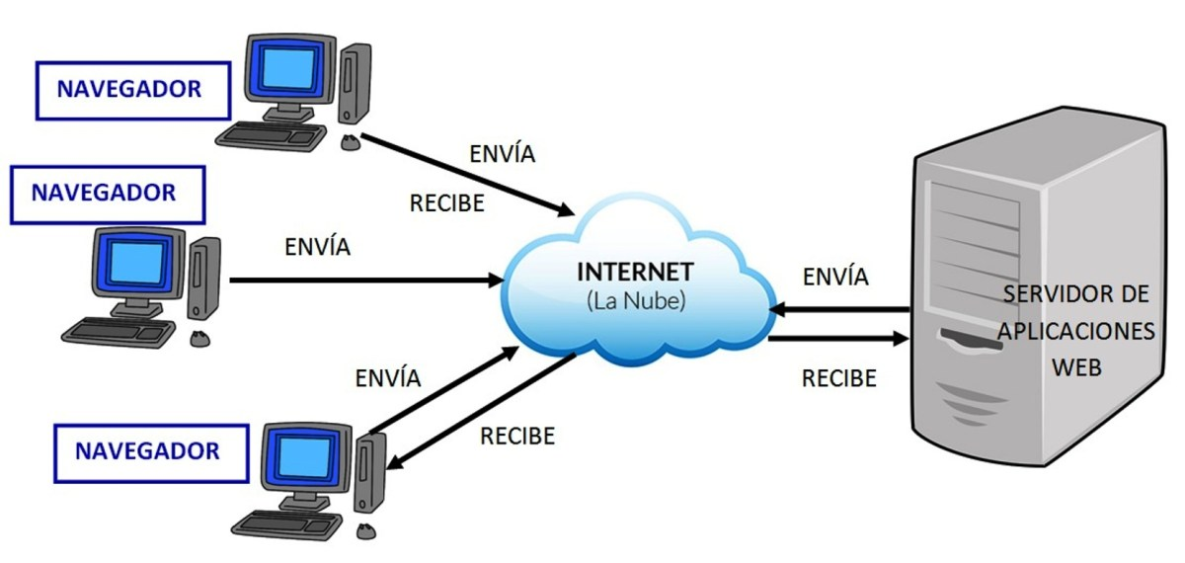
Figura 2 : Esquema de funcionamiento de una aplicación

(aplicacioneswebnewman, n.d.)
    - Arquitectura Cliente-Servidor
La arquitectura cliente-servidor es un modelo utilizado ampliamente para desarrollar sistemas y aplicaciones web. En este modelo, las responsabilidades del sistema se distribuyen entre dos componentes principales: el cliente y el servidor.
El cliente es el componente mediante el cual el usuario interactúa con el sistema. En una aplicación web, normalmente corresponde al navegador utilizado para enviar solicitudes al servidor y mostrar posteriormente los resultados obtenidos. El cliente puede encargarse de presentar la información y ejecutar determinadas operaciones relacionadas con la interfaz.
El servidor, por su parte, recibe las solicitudes realizadas por los clientes, procesa la información y proporciona una respuesta. Dependiendo del sistema, el servidor puede ejecutar la lógica de negocio, realizar operaciones sobre una base de datos, validar información de los usuarios y generar los datos que serán enviados nuevamente al cliente.
El funcionamiento básico de esta arquitectura comienza cuando el usuario realiza una acción en la aplicación, por ejemplo, iniciar sesión o consultar información. El cliente envía una solicitud al servidor mediante la red. El servidor recibe dicha solicitud, procesa la operación correspondiente y, cuando es necesario, consulta o modifica la información almacenada en una base de datos. Finalmente, el servidor devuelve una respuesta al cliente, que se encarga de mostrar el resultado al usuario.
Esta separación permite organizar mejor los componentes del sistema y facilita su mantenimiento y actualización. Por ejemplo, la información y los procesos principales pueden mantenerse en el servidor, mientras que los usuarios acceden a ellos mediante diferentes dispositivos.
En los sistemas web modernos, la arquitectura cliente-servidor puede incorporar diferentes capas y componentes. Una aplicación puede contar con una capa de presentación para la interacción con el usuario, una capa de lógica de negocio encargada de procesar las operaciones y una capa de datos destinada al almacenamiento y recuperación de información. Esta organización permite separar responsabilidades y facilita el desarrollo, mantenimiento y evolución del sistema. (Pressman & Maxim, Ingeniería de software: Un enfoque práctico, 2009)
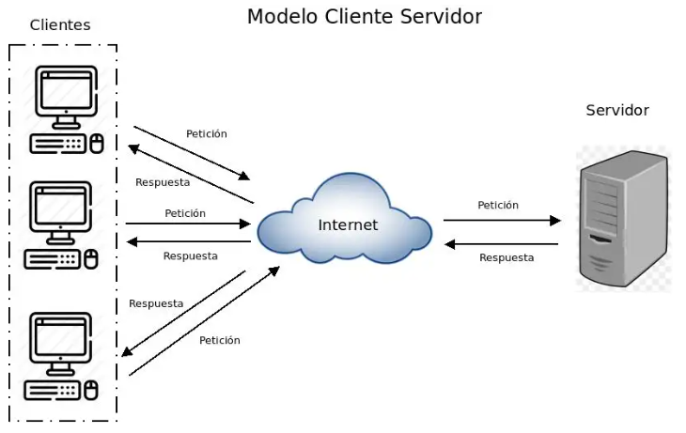
Figura 3: Diagrama Cliente-Servidor
( Andrés, 2019)
Es importante mencionar que un cliente también puede tener una función de servidor ya que el mismo puede almacenar datos en su disco duro para luego ser usados en vez de estar conectándose al servidor continuamente por una acción que quizás sea muy sencilla. ( Andrés, 2019)
  - Levantamiento de Requerimientos
    - Concepto
Los requerimientos de software representan las necesidades, servicios y restricciones que debe cumplir un sistema para satisfacer los objetivos de sus usuarios. Estos permiten establecer qué debe hacer el sistema y bajo qué condiciones debe funcionar. Sommerville explica que los requerimientos pueden abarcar desde una descripción general de los servicios que debe proporcionar un sistema hasta especificaciones detalladas de sus funciones y restricciones.
El levantamiento de requerimientos es una actividad fundamental dentro del desarrollo de software, ya que permite conocer las necesidades de los usuarios y de las personas involucradas con el sistema. Durante este proceso se recopila información sobre las actividades que realizan los usuarios, los problemas existentes, los servicios que esperan obtener y las restricciones que debe considerar la solución.
La información obtenida durante el levantamiento permite posteriormente analizar, documentar y validar los requerimientos antes de iniciar las etapas de diseño y desarrollo. De esta manera, se busca que el sistema construido responda realmente a las necesidades identificadas y reduzca posibles errores ocasionados por una comprensión incorrecta de los objetivos del proyecto. (Sommerville, 2011)
    - Tipos de requerimientos
Los requerimientos pueden clasificarse de diferentes maneras dependiendo del nivel de detalle y de las características que describen. Una de las clasificaciones principales distingue entre requerimientos funcionales y requerimientos no funcionales.
Los requerimientos funcionales describen los servicios, funciones y comportamientos que el sistema debe proporcionar. Estos especifican las acciones que el sistema debe realizar, la manera en que debe responder ante determinadas entradas y, en algunos casos, las operaciones que no debe permitir. Por ejemplo, en un sistema académico, un requerimiento funcional podría establecer que el sistema debe permitir registrar nuevos estudiantes o consultar sus calificaciones.
Los requerimientos no funcionales, en cambio, establecen restricciones o condiciones sobre los servicios proporcionados por el sistema. Estos pueden estar relacionados con aspectos como el rendimiento, seguridad, confiabilidad, facilidad de uso, disponibilidad o restricciones del proceso de desarrollo. A diferencia de los requerimientos funcionales, generalmente afectan al sistema en su conjunto y no únicamente a una función específica.
También pueden considerarse los requerimientos del usuario y los requerimientos del sistema. Los primeros presentan las necesidades y servicios esperados utilizando un lenguaje comprensible para los usuarios, mientras que los segundos proporcionan una descripción más detallada de las funciones, servicios y restricciones que deberán implementarse. (Sommerville, 2011)
    - Técnicas de recopilación de información
La recopilación de información permite obtener los datos necesarios para identificar y comprender los requerimientos de un sistema. Esta actividad requiere la participación de los usuarios, clientes y demás interesados, debido a que ellos poseen información sobre los procesos, necesidades y problemas que debe atender el sistema.
Una de las técnicas más utilizadas es la entrevista, mediante la cual el analista conversa con los participantes para conocer sus actividades, necesidades, dificultades y expectativas respecto al nuevo sistema. Sommerville señala que las entrevistas permiten obtener una comprensión general de las actividades de los participantes y de la forma en que podrían interactuar con el sistema.
Otra técnica es la observación, que consiste en analizar directamente cómo los usuarios realizan sus actividades. Esta técnica permite identificar procedimientos, tareas y situaciones que pueden no ser mencionadas durante una entrevista. La observación también puede complementar la información obtenida mediante otras fuentes.
También pueden utilizarse los escenarios, que representan ejemplos de situaciones reales en las que los usuarios interactúan con el sistema. Estos facilitan que los participantes describan sus necesidades a partir de situaciones concretas y ayudan al analista a obtener información más detallada sobre las operaciones que deberá realizar el sistema.
Finalmente, la recopilación puede complementarse mediante el análisis de documentos y sistemas existentes, ya que estos pueden contener información sobre los procesos actuales de la organización. La combinación de diferentes técnicas permite obtener una visión más completa de las necesidades de los usuarios y disminuir el riesgo de omitir requerimientos importantes. (Sommerville, 2011)
En la siguiente figura se muestran, de manera general, las principales técnicas de recopilación de información utilizadas durante el levantamiento de requerimientos. Estas técnicas permiten obtener información relevante sobre las necesidades, procesos y características del entorno en el que se desarrollará el sistema. Entre las más utilizadas se encuentran la entrevista, la encuesta, la observación y la revisión documental, las cuales facilitan la identificación y comprensión de los requerimientos del sistema.
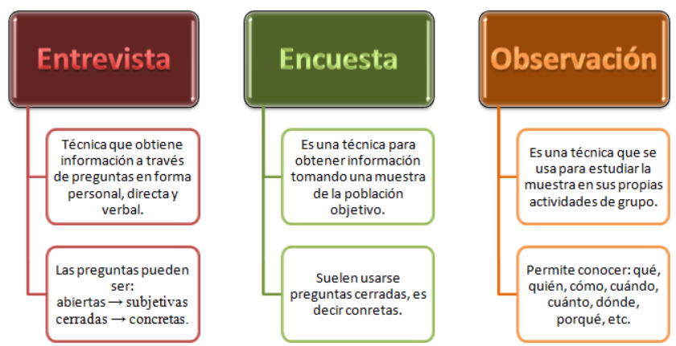
Figura 4: Diagrama con Entrevista, Encuesta, Observación
(Carrasco C., 2012)
  - Diseño del Sistema
    - Casos de uso
Los casos de uso permiten representar las interacciones entre los usuarios y un sistema. Se utilizan para describir las diferentes acciones que un usuario puede realizar y la respuesta que espera obtener del sistema. En el modelado mediante UML, los casos de uso permiten identificar a los actores que interactúan con el sistema y las funcionalidades que estos utilizan.
Un caso de uso representa una tarea o interacción específica que se realiza entre un actor externo y el sistema. Los actores pueden ser personas, otros sistemas o dispositivos que participan en una determinada operación. La representación gráfica de estas interacciones se realiza mediante el diagrama de casos de uso, donde los actores y las funcionalidades del sistema se relacionan para mostrar de manera general cómo se utilizará el sistema.
Los casos de uso son importantes durante el diseño porque permiten visualizar las funcionalidades desde la perspectiva de los usuarios. Además, ayudan a establecer los límites del sistema y sirven como base para desarrollar otros modelos que proporcionan mayor detalle sobre su funcionamiento. (Sommerville, 2011)
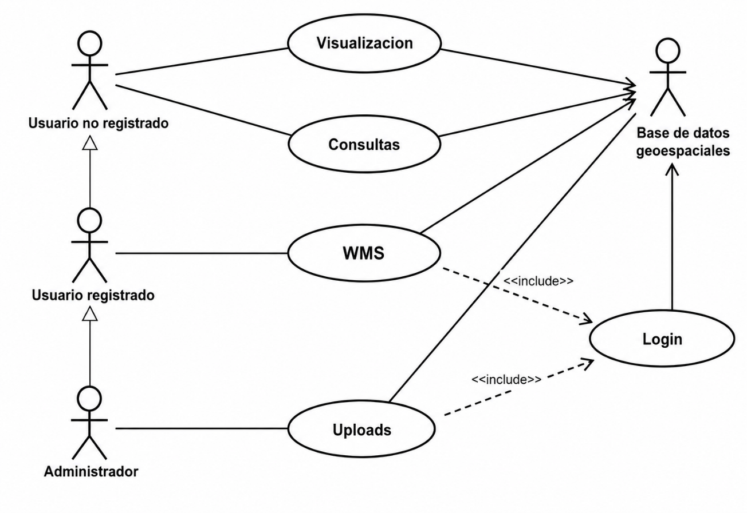
Figura 5: Diagrama de casos de uso
(Martín, 2014)
    - Diagrama de clases
El diagrama de clases es un modelo utilizado para representar la estructura estática de un sistema orientado a objetos. En este tipo de diagrama se identifican las clases que forman parte del sistema y las relaciones existentes entre ellas. Sommerville señala que los diagramas de clases permiten mostrar las clases de objetos de un sistema y las asociaciones entre dichas clases.
Una clase representa un conjunto de objetos que poseen características y comportamientos comunes. Dentro de un diagrama de clases pueden representarse atributos, operaciones y relaciones entre las diferentes clases. Estas relaciones permiten mostrar cómo los elementos del sistema se encuentran vinculados y cómo se organiza su estructura.
Durante el diseño de un sistema, el diagrama de clases permite pasar de una descripción general de los requerimientos a una representación más detallada de los elementos que serán implementados. Por ejemplo, en un sistema de ventas pueden identificarse clases como Cliente, Producto, Venta y Usuario, estableciendo las relaciones correspondientes entre ellas.
Por esta razón, el diagrama de clases constituye una herramienta importante para comprender la estructura del sistema y sirve como referencia durante las etapas de diseño y programación. (Sommerville, 2011)
    - Diseño de interfaces (UI/UX)
El diseño de interfaces comprende la definición de los elementos mediante los cuales los usuarios interactúan con un sistema. La interfaz debe permitir que las funciones del sistema sean accesibles y comprensibles para los usuarios, organizando adecuadamente elementos como botones, formularios, menús, campos de información y mensajes.
La UI (User Interface) se relaciona con los elementos visuales y de interacción de una aplicación, mientras que la UX (User Experience) se centra en la experiencia que tiene el usuario al utilizar el sistema. Ambos aspectos deben considerarse durante el diseño para conseguir interfaces claras, consistentes y fáciles de utilizar.
En el desarrollo de sistemas, el diseño de la interfaz debe estar relacionado con las funcionalidades y requerimientos identificados previamente. Una interfaz correctamente diseñada facilita la interacción del usuario con el sistema y permite que las diferentes operaciones puedan realizarse de manera comprensible.
Para una aplicación web, el diseño de interfaces también debe considerar la organización de la información, la navegación entre las diferentes pantallas, la adaptación a distintos dispositivos y la facilidad con la que el usuario puede completar sus tareas. De esta manera, el diseño de la interfaz contribuye a que el sistema sea funcional y usable. (Sommerville, 2011)
  - Gestión de Ventas
    - Concepto
La gestión de ventas comprende las actividades relacionadas con la planificación, organización, ejecución y control de las acciones necesarias para alcanzar los objetivos de ventas de una organización. Su finalidad es coordinar los recursos y actividades comerciales para lograr que los productos o servicios lleguen al cliente y, al mismo tiempo, establecer relaciones que contribuyan al desarrollo de la empresa.
La gestión de ventas no se limita únicamente al momento en que se realiza una transacción. También comprende actividades relacionadas con la identificación de clientes, presentación de productos, comunicación con los compradores, seguimiento de las operaciones y evaluación de los resultados obtenidos. La administración de las actividades de ventas permite organizar los recursos disponibles y establecer procedimientos para alcanzar los objetivos comerciales.
En este sentido, una adecuada gestión de ventas permite mantener un control organizado de las operaciones comerciales, facilitar la atención al cliente y disponer de información que pueda utilizarse para evaluar el desempeño de las ventas. (Kotler & Armstrong, 2012)
    - Proceso de ventas
El proceso de ventas consiste en una secuencia de actividades que orienta la interacción entre el vendedor y el cliente desde la identificación de posibles compradores hasta el cierre de la venta y las actividades posteriores. Este proceso permite organizar las acciones comerciales y establecer una metodología para atender las necesidades del cliente.
Entre las principales etapas del proceso de ventas se encuentra la prospección, mediante la cual se identifican posibles clientes; la preparación, en la que se obtiene información sobre el cliente y sus necesidades; la presentación, donde se explican las características y beneficios del producto o servicio; el manejo de objeciones, destinado a resolver las dudas o preocupaciones del cliente; el cierre, que corresponde a la concreción de la venta; y el seguimiento, que permite mantener la relación con el cliente después de la operación.
La aplicación ordenada de estas etapas permite que las actividades de venta se desarrollen de manera organizada y facilita el seguimiento de las operaciones realizadas. Además, permite mantener una relación con los clientes que puede contribuir a su satisfacción y fidelización. (Kotler & Armstrong, 2012)

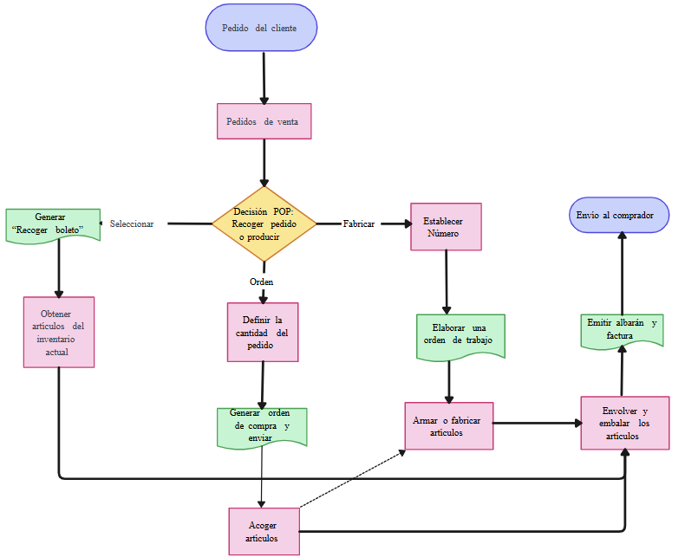
Figura 6: Flujo del proceso de venta
(Creately, n.d.)
    - Registro y control de ventas
El registro y control de ventas comprende las actividades destinadas a documentar las operaciones comerciales realizadas y supervisar la información relacionada con estas. El registro permite conservar datos como los productos vendidos, cantidades, precios, fechas, clientes y responsables de la operación, mientras que el control permite verificar que las transacciones se realicen correctamente.
La información generada mediante el registro de ventas puede utilizarse para conocer el comportamiento de las operaciones comerciales y facilitar la toma de decisiones. Un sistema organizado de información permite consultar las ventas realizadas, identificar los resultados obtenidos y disponer de datos para realizar diferentes análisis relacionados con la actividad comercial.
El control de las ventas también permite comprobar el cumplimiento de los procedimientos establecidos y detectar posibles errores o inconsistencias en las operaciones. Por esta razón, el registro y control constituyen elementos importantes dentro de la gestión de ventas, especialmente cuando una organización realiza un número considerable de transacciones.
En un sistema informático de gestión de ventas, estas actividades pueden apoyarse mediante el registro digital de cada operación, permitiendo almacenar, consultar y actualizar la información de manera organizada. Esto facilita el seguimiento de las ventas y proporciona información útil para la administración del negocio. (Kotler & Armstrong, 2012)
  - Metodologías de Desarrollo de Software
    - Concepto
Las metodologías de desarrollo de software son conjuntos de procedimientos, técnicas y actividades que permiten organizar y controlar el proceso de creación de un sistema informático. Estas metodologías establecen una estructura de trabajo que facilita la identificación de necesidades, la planificación, el diseño, la programación y la evaluación del producto desarrollado.
Según Pressman y Maxim (2020), la ingeniería de software comprende un conjunto de principios, métodos y herramientas que permiten desarrollar productos de software de calidad. Su aplicación facilita la organización de las actividades y el seguimiento de las diferentes etapas que intervienen en la construcción de un sistema.
Las metodologías de desarrollo permiten establecer un orden de trabajo, distribuir las actividades y verificar los resultados obtenidos durante el proceso de elaboración del software. La selección de una metodología depende de las características del proyecto, sus requerimientos y la forma en que se organiza el desarrollo.

    - Metodología en cascada
La metodología en cascada es un modelo de desarrollo de software que organiza el proceso de construcción de una aplicación mediante etapas secuenciales. Cada fase se desarrolla tomando como referencia los resultados obtenidos en la etapa anterior, siguiendo un orden establecido para avanzar desde el análisis inicial hasta las pruebas y el mantenimiento del sistema.
Pressman y Maxim (2020) presentan los modelos de proceso como estructuras que permiten organizar las actividades de ingeniería de software. Dentro de estos modelos se encuentra el enfoque secuencial, en el cual las actividades se desarrollan siguiendo una progresión ordenada.
Este modelo se caracteriza por establecer una planificación previa de las actividades y generar resultados o documentos en cada etapa. De esta manera, permite mantener una organización del trabajo y facilita el seguimiento del desarrollo del sistema.
La metodología en cascada resulta apropiada para proyectos en los que se pueden identificar y establecer los requerimientos desde las primeras etapas, permitiendo organizar el desarrollo mediante fases definidas.
    - Fases de la metodología en cascada
La metodología en cascada comprende diferentes fases que permiten organizar el desarrollo de un sistema informático. Estas etapas siguen una secuencia que inicia con la identificación de las necesidades y continúa con el diseño, la implementación, las pruebas y el mantenimiento de la aplicación.

Las principales fases son las siguientes:
1. Análisis de requerimientos
En esta fase se identifican las necesidades de los usuarios y se establecen las funciones que deberá cumplir el sistema. Se recopila información sobre los procesos existentes para determinar los requerimientos funcionales y no funcionales que orientarán el desarrollo de la aplicación.
2. Diseño del sistema
Consiste en establecer la estructura del sistema antes de comenzar su programación. En esta etapa se definen los componentes principales, la organización de la base de datos, las interfaces y las relaciones entre las diferentes funciones de la aplicación.
3. Implementación o desarrollo
En esta fase se realiza la programación del sistema utilizando los lenguajes y herramientas tecnológicas seleccionados. Se construyen las funcionalidades establecidas durante el análisis y se implementan los diseños definidos en la etapa anterior.
4. Pruebas
Esta etapa consiste en verificar el funcionamiento del software mediante diferentes pruebas que permiten identificar errores y comprobar que las funciones desarrolladas respondan a los requerimientos establecidos.
5. Mantenimiento
Comprende las actividades realizadas después de la implementación del sistema para corregir errores, realizar ajustes y efectuar mejoras que permitan conservar su funcionamiento. Estas actividades pueden incluir actualizaciones y adaptaciones según las necesidades que se presenten.
  - Seguridad y Recuperación de Datos
    - Seguridad de la información
La seguridad de la información comprende las medidas y procedimientos destinados a proteger los datos almacenados y utilizados por los sistemas informáticos frente a pérdidas, modificaciones o accesos no autorizados. Su finalidad es mantener la información protegida y garantizar que solamente las personas autorizadas puedan acceder a los recursos correspondientes.
Silberschatz, Korth y Sudarshan (2020) explican que los sistemas de bases de datos incorporan mecanismos relacionados con la protección de la información, el control de acceso y la recuperación ante posibles fallas. Estos mecanismos permiten conservar la integridad de los datos y mantener la confiabilidad de las operaciones realizadas.
Entre los principales aspectos relacionados con la seguridad de la información se encuentran:
- Confidencialidad: permite que la información sea accesible únicamente para las personas autorizadas.
- Integridad: busca evitar modificaciones incorrectas o no autorizadas en los datos almacenados.
- Disponibilidad: procura que la información y los recursos del sistema se encuentren accesibles cuando sean necesarios.
La aplicación de estas medidas contribuye a proteger la información almacenada en las bases de datos y a mantener un funcionamiento confiable de los sistemas informáticos.
    - Copias de seguridad
Las copias de seguridad, también conocidas como respaldos o backups, consisten en generar duplicados de la información almacenada en una base de datos o sistema informático, con el propósito de disponer de una copia que pueda utilizarse cuando se produzca una pérdida de información o una falla técnica.
Silberschatz, Korth y Sudarshan (2020) abordan los mecanismos de recuperación de los sistemas de bases de datos, los cuales permiten restablecer la información y mantener la consistencia de los datos después de determinados fallos.
Las copias de seguridad constituyen una medida preventiva importante, debido a que permiten conservar una versión de la información almacenada y facilitan su recuperación cuando los datos originales dejan de estar disponibles.
Entre los procedimientos utilizados para realizar respaldos se encuentran:
- Respaldo completo: consiste en generar una copia de toda la información seleccionada de la base de datos.
- Respaldo incremental: permite guardar los cambios realizados desde una copia de seguridad anterior.
- Respaldo diferencial: almacena los cambios producidos desde el último respaldo completo.
La frecuencia de realización de las copias de seguridad depende de la cantidad de información almacenada y de la importancia de los datos para la organización.
    - Restauración de bases de datos
La restauración de bases de datos es el procedimiento mediante el cual se recupera la información utilizando una copia de seguridad generada anteriormente. Este proceso permite restablecer los datos cuando se presentan inconvenientes técnicos, eliminación accidental de registros o daños en la información almacenada.
Silberschatz, Korth y Sudarshan (2020) desarrollan el concepto de recuperación de bases de datos como un conjunto de mecanismos que permiten restablecer el estado correcto de la información después de una falla, procurando mantener la consistencia de los datos.
La restauración puede realizarse mediante herramientas de administración de bases de datos, que permiten importar los archivos de respaldo y recuperar la información contenida en ellos. Uno de estos procedimientos consiste en utilizar phpMyAdmin para importar archivos SQL previamente exportados.
Para realizar una restauración es necesario disponer de un archivo de respaldo válido, seleccionar la base de datos correspondiente y ejecutar el procedimiento de importación. Una vez finalizado, se debe comprobar que las tablas y los registros se hayan recuperado correctamente.
Este procedimiento permite disponer de una alternativa para recuperar la información y reducir las consecuencias que pueden producirse ante la pérdida de datos.
  - Integración de WhatsApp
    - Concepto
La integración de WhatsApp en aplicaciones web consiste en incorporar mecanismos que permitan establecer comunicación entre los usuarios de un sistema y una cuenta de WhatsApp. Esta integración facilita el contacto directo con clientes y permite utilizar enlaces o herramientas de comunicación para iniciar conversaciones desde una página web.
WhatsApp dispone de diferentes mecanismos para facilitar la comunicación desde aplicaciones y sitios web. Entre ellos se encuentra la función Click to Chat, que permite iniciar una conversación mediante un enlace sin necesidad de registrar previamente el número telefónico en la agenda del dispositivo (WhatsApp, s. f.).
La incorporación de este tipo de funcionalidad en una aplicación web facilita la comunicación con los usuarios, debido a que permite acceder directamente a una conversación desde un botón o enlace disponible en el sistema.
    - WhatsApp Click to Chat
WhatsApp Click to Chat es una funcionalidad que permite iniciar una conversación mediante un enlace que contiene el número telefónico del destinatario en formato internacional. Esta herramienta también permite incorporar un mensaje previamente preparado, el cual aparece en el campo de escritura de la conversación al abrir WhatsApp (WhatsApp, s. f.).
Para utilizar esta funcionalidad se emplea la dirección https://wa.me/, seguida del número telefónico correspondiente. También se puede agregar el parámetro ?text= para incluir un mensaje previamente elaborado y codificado para su utilización en una dirección web.
El funcionamiento de Click to Chat permite que los usuarios accedan a WhatsApp desde una aplicación web, facilitando el contacto con una empresa o negocio. Al seleccionar el enlace, se abre la conversación correspondiente en WhatsApp o WhatsApp Web, donde el usuario puede revisar el mensaje preparado y decidir si desea enviarlo.
Esta funcionalidad representa una alternativa sencilla para incorporar comunicación mediante WhatsApp en aplicaciones web, sin requerir necesariamente el desarrollo de una integración mediante la API oficial de WhatsApp Business.
  - Pruebas de Software
    - Concepto
Las pruebas de software constituyen un conjunto de actividades realizadas para evaluar un sistema o sus componentes y determinar si funcionan de acuerdo con los requisitos establecidos. Estas actividades permiten detectar errores y comprobar que el software produce los resultados esperados bajo determinadas condiciones.
Pressman y Maxim consideran las pruebas como una actividad fundamental dentro del proceso de desarrollo de software, cuyo propósito es descubrir defectos y proporcionar información sobre la calidad y funcionamiento del sistema. Las pruebas no se limitan únicamente a ejecutar el programa, sino que también requieren planificar las actividades, diseñar casos de prueba, establecer criterios y analizar los resultados obtenidos.
Por lo tanto, las pruebas de software permiten comprobar el comportamiento de una aplicación antes de su puesta en funcionamiento, ayudando a identificar problemas que podrían afectar su funcionamiento, seguridad, confiabilidad o cumplimiento de los requisitos. (Pressman & Maxim, Software Engineering: A Practitioner's Approach, 2019)
    - Tipos de prueba
Existen diferentes tipos de pruebas que pueden aplicarse dependiendo de la etapa de desarrollo y del objetivo que se desea comprobar. Entre las principales se encuentran las pruebas de unidad o componente, pruebas de integración, pruebas de sistema y pruebas de aceptación.
Las pruebas de componente se realizan sobre elementos individuales del software, como funciones, clases o módulos, con el objetivo de comprobar que cada componente funciona correctamente de manera independiente.
Las pruebas de integración se realizan cuando varios componentes son combinados para formar una parte mayor del sistema. Su objetivo principal es detectar problemas relacionados con la interacción entre los componentes y sus interfaces.
Las pruebas de sistema evalúan el sistema completo y permiten comprobar que sus diferentes componentes funcionan conjuntamente y que se cumplen los requisitos funcionales y no funcionales establecidos.
Finalmente, las pruebas de aceptación se realizan para determinar si el sistema satisface las necesidades y expectativas del cliente o usuario. Constituyen una etapa importante antes de que el sistema sea aceptado para su utilización. (Pressman & Maxim, Software Engineering: A Practitioner's Approach, 2019)
    - Casos de prueba
Los casos de prueba son especificaciones de las condiciones, entradas y resultados esperados que se utilizan para comprobar el funcionamiento de una determinada
característica del software. Su diseño permite establecer de manera organizada qué se debe probar, qué datos deben utilizarse y cuál debería ser el resultado de la ejecución.
Pressman y Maxim incluyen el diseño de casos de prueba como una actividad específica dentro de las pruebas de software. Los casos pueden diseñarse a partir de los requisitos y casos de uso, estableciendo una relación entre lo que el sistema debe realizar y las pruebas que permitirán comprobarlo.
Un caso de prueba puede contener elementos como el identificador de la prueba, descripción, condiciones iniciales, datos de entrada, pasos de ejecución, resultado esperado y resultado obtenido. Estos elementos permiten documentar las pruebas realizadas y determinar si cada funcionalidad cumple con el comportamiento esperado.
Los casos de prueba pueden diseñarse para comprobar tanto situaciones normales como situaciones en las que se introducen datos incorrectos o condiciones excepcionales. De esta manera, permiten detectar errores y comprobar que el sistema responde adecuadamente ante diferentes escenarios. (Pressman & Maxim, Software Engineering: A Practitioner's Approach, 2019)
    - Verificación y validación
La verificación y validación (V&V) comprende las actividades destinadas a comprobar que el software cumple con sus especificaciones y que, además, satisface las necesidades y expectativas del cliente. Pressman y Maxim incluyen la verificación y validación como una parte fundamental del enfoque de pruebas de software.
La verificación busca determinar si el producto de software se está construyendo correctamente de acuerdo con las especificaciones y requisitos establecidos. Para ello pueden utilizarse revisiones, inspecciones y otras actividades destinadas a detectar errores durante el desarrollo.
La validación, por otro lado, busca comprobar si el sistema desarrollado es el adecuado para las necesidades del usuario y si proporciona las funciones esperadas. Las pruebas ejecutadas sobre el software constituyen una de las principales actividades utilizadas para realizar esta comprobación. Sommerville también señala que la validación busca demostrar que el sistema cumple tanto con su especificación como con las expectativas del cliente.
En consecuencia, la verificación y validación permiten evaluar el software desde dos perspectivas complementarias: comprobar que fue construido correctamente y determinar que el producto construido corresponde realmente a las necesidades para las cuales fue desarrollado. (Pressman & Maxim, Software Engineering: A Practitioner's Approach, 2019)
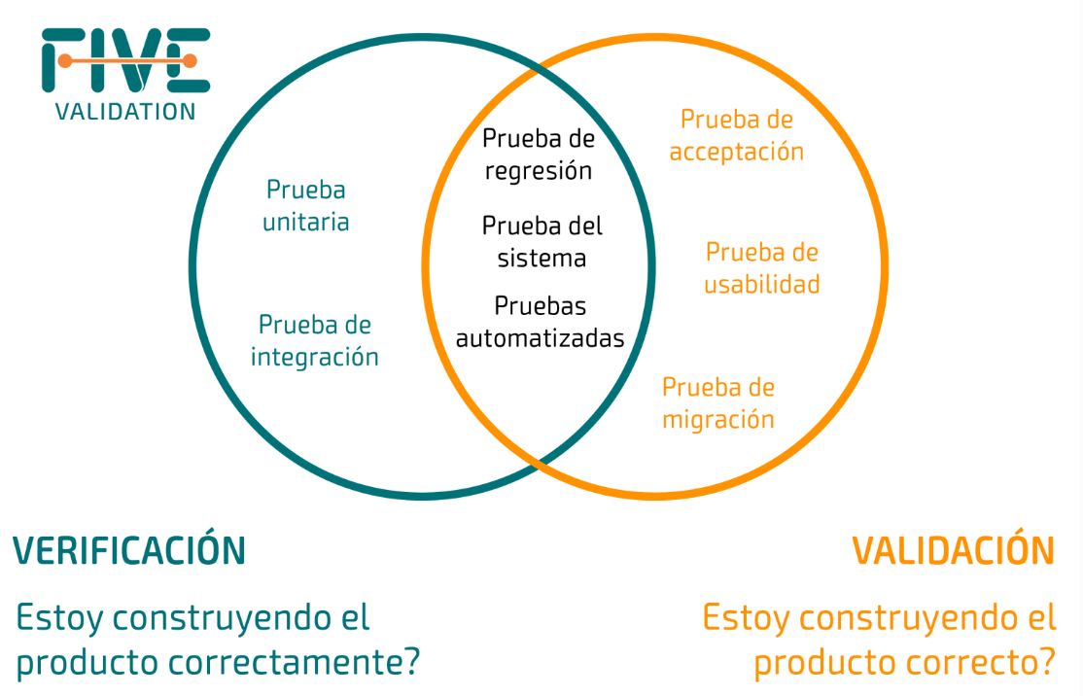
Figura 7: Esquema V&V
(Validation, n.d.)

CAPÍTULO III. PROPUESTA DE INNOVACIÓN O SOLUCIÓN AL PROBLEMA
  - Desarrollo y pruebas de la propuesta
    - Desarrollo de la propuesta
El desarrollo de la propuesta comprende las actividades realizadas para construir la aplicación web de la Mueblería Mahanaim, tomando en cuenta las necesidades identificadas durante el análisis de las actividades del negocio. En esta etapa se determinaron los requerimientos del sistema, se diseñaron las interfaces y la estructura de la base de datos, y posteriormente se desarrollaron las funcionalidades necesarias para permitir la consulta de muebles, la realización de pedidos y reservas en línea, así como la administración de las operaciones comerciales.
Para organizar estas actividades se siguieron las fases de la metodología en cascada, avanzando desde la identificación de los requerimientos hasta el desarrollo y las pruebas de la aplicación.
      - Metodología de desarrollo utilizada
Para el desarrollo del sistema web de la Mueblería Mahanaim se utilizó la metodología en cascada, debido a que permite organizar el proceso de desarrollo mediante etapas secuenciales, comenzando con la identificación de los requerimientos, seguida del diseño, desarrollo y pruebas del sistema.
Esta metodología permitió establecer un orden de trabajo para la construcción del sistema, tomando como base las necesidades y funciones requeridas por la mueblería. Cada etapa se desarrolló considerando los resultados de la anterior, con el propósito de obtener un sistema que responda a los requerimientos establecidos.

      - Determinación de los Requerimientos del Sistema
La determinación de los requerimientos del sistema se realizó a partir del análisis de las actividades comerciales y administrativas de la Mueblería Mahanaim, considerando los procesos relacionados con la atención al cliente, la consulta de muebles, el registro de ventas, los pedidos, las reservas y la administración de la información.
Durante este análisis se tomó en cuenta que los registros de las operaciones comerciales se realizaban principalmente mediante anotaciones en cuadernos y que parte de la información dependía del conocimiento y seguimiento del personal encargado. A partir de esta situación, se identificaron las necesidades que debía atender la aplicación web y se establecieron los requerimientos funcionales y no funcionales que orientaron su diseño y desarrollo.
Asimismo, se consideraron las funciones destinadas a los clientes desde la parte pública del sistema, sin necesidad de iniciar sesión, y las funciones administrativas disponibles para el personal autorizado mediante sus credenciales de acceso. También se contemplaron aspectos relacionados con la comunicación mediante WhatsApp y la protección de la información almacenada en la base de datos.
Los requerimientos identificados permitieron definir las características principales de la aplicación y organizar las funciones que serían desarrolladas para responder a las necesidades de la Mueblería Mahanaim.

Tabla 1: Requerimientos funcionales del sistema
Código | Requerimiento funcional | Descripción
RF-01 | Inicio de sesión | Permitir el acceso al sistema mediante las credenciales correspondientes de cada usuario.
RF-02 | Gestión de muebles | Permitir registrar, consultar, modificar y administrar la información de los muebles disponibles
RF-03 | Registro de ventas
  Permitir registrar las ventas realizadas y almacenar la información correspondiente.
RF-04 | Gestión de pedidos y pagos | Permitir administrar los pedidos realizados y registrar los pagos o abonos correspondientes.
RF-05 | Gestión de reservas | Permitir registrar y consultar las reservas realizadas en la mueblería.
RF-06 | Pedidos a medida | Permitir registrar y administrar las solicitudes de muebles elaborados a medida.
RF-07 | Seguimiento de pedidos  A medida | Permitir consultar el estado de un pedido a medida mediante su código de seguimiento.
RF-08 | Gestión de usuarios | Permitir administrar el acceso de los usuarios autorizados al sistema.
RF-09 | Consulta de información | Permitir consultar de manera organizada la información registrada en el sistema.
RF-10 | Exportación de reportes | Permitir exportar los reportes en formatos PDF y Excel.
RF-11 | Comunicación por WhatsApp | Facilitar el contacto mediante WhatsApp desde la aplicación web.
Fuente: Elaboración propia

Tabla 2: Usuarios y funciones del sistema
Usuario | Funciones principales
Administrador | Iniciar sesión y realizar las operaciones administrativas autorizadas, como gestionar muebles, registrar ventas, administrar pedidos y pagos, gestionar reservas, administrar pedidos a medida y gestionar usuarios
Usuario | Acceder a la parte pública del sistema sin iniciar sesión para consultar muebles, realizar compras o pedidos, efectuar reservas y consultar el seguimiento de sus pedidos
Fuente: Elaboración propia

      - Diseño del Sistema Propuesto
El diseño del sistema se realizó con el propósito de representar las funciones principales de la aplicación y organizar sus elementos antes de su implementación. Para ello, se considera el diagrama de casos de uso, que muestra la interacción entre los actores y las funciones disponibles, así como el modelo de datos, que representa la estructura de la base de datos utilizada por el sistema.
En el diagrama de casos de uso se identifican dos actores principales: Administrador y Usuario. El Administrador tiene acceso al sistema mediante sus credenciales y puede realizar las operaciones de gestión correspondientes a los muebles, ventas, pedidos, pagos, reservas y usuarios. Por su parte, el Usuario interactúa con las funciones públicas de la aplicación, como la consulta de muebles, la realización de compras o pedidos, las reservas y el seguimiento de pedidos a medida, sin necesidad de iniciar sesión.
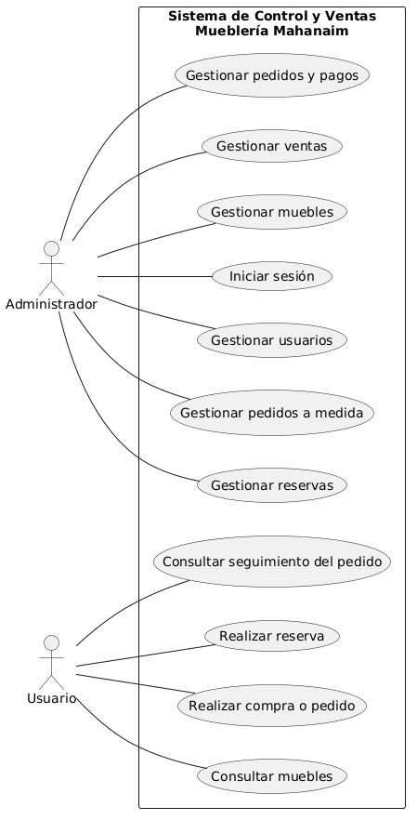
Figura 8: Diagrama de casos de uso del sistema

Fuente: Elaboración propia
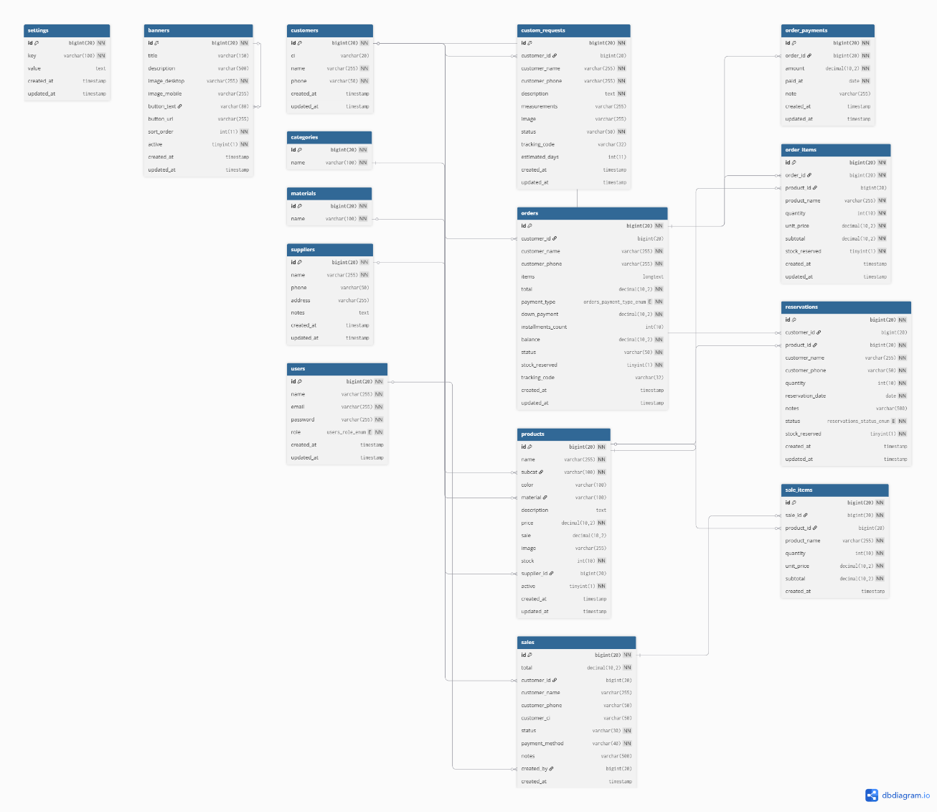
Figura 9: Modelo de datos de la base de datos del sistema
Fuente: Elaboración propia
      - Desarrollo de la Aplicación Web
La aplicación web se desarrolló para facilitar el registro y control de las actividades comerciales de la Mueblería Mahanaim. Para su implementación se utilizaron tecnologías web como PHP, HTML, CSS y JavaScript, junto con MySQL para el almacenamiento de la información, de acuerdo con la estructura del proyecto implementado.
La aplicación cuenta con una parte administrativa y una parte pública. En la primera, el Administrador inicia sesión y accede a las funciones de gestión disponibles. En la segunda, el Usuario puede consultar los muebles, realizar compras o pedidos, efectuar reservas y consultar el seguimiento de sus pedidos sin iniciar sesión.

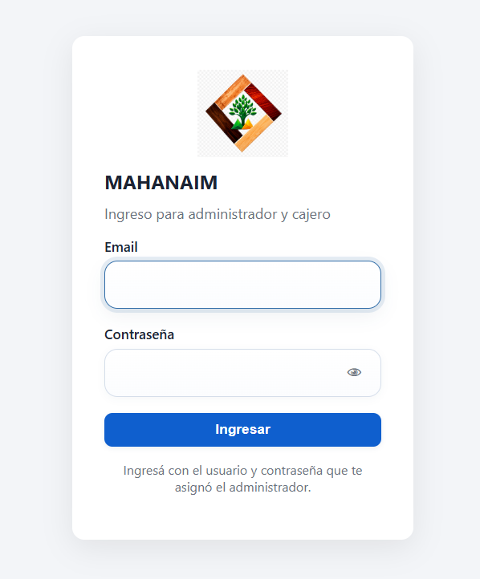
Figura 10: Pantalla de inicio de sesión del Administrador

Fuente: Elaboración propia
La pantalla de inicio de sesión permite al Administrador ingresar sus credenciales para acceder al área administrativa. Esta función está destinada al control del acceso a las opciones de gestión del sistema.
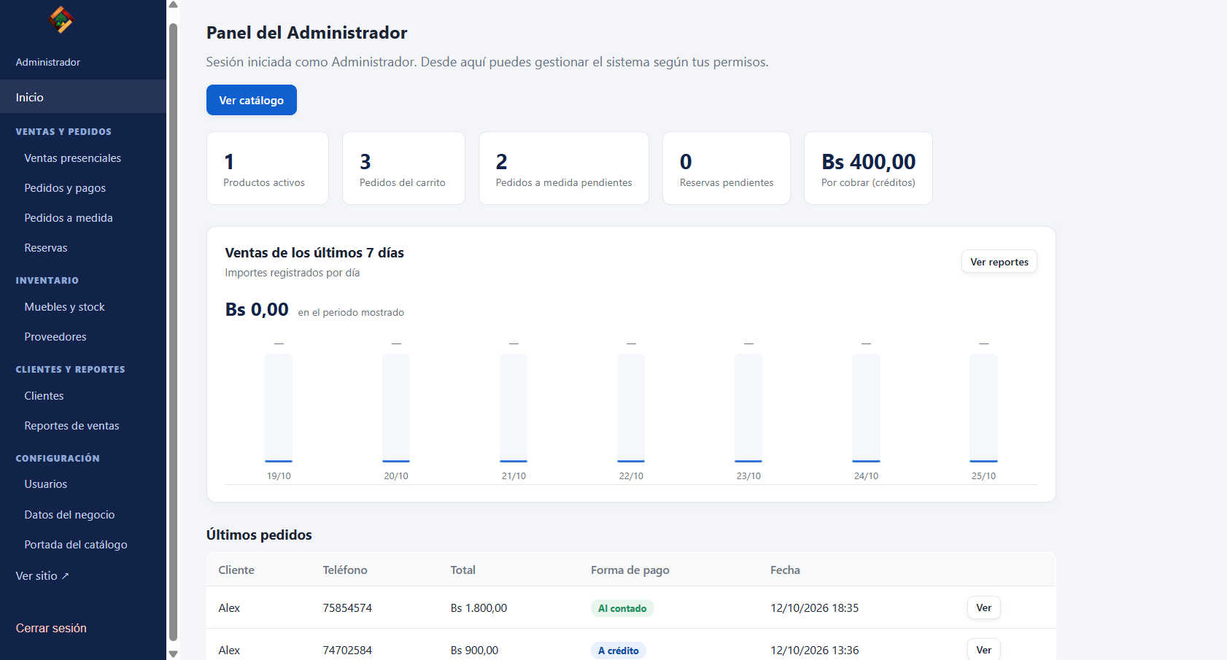
Figura 11: Panel principal del sistema
Fuente: Elaboración propia
El panel principal proporciona acceso a las secciones administrativas disponibles. Desde este espacio, el Administrador puede dirigirse a los módulos necesarios para realizar las operaciones de control y administración.
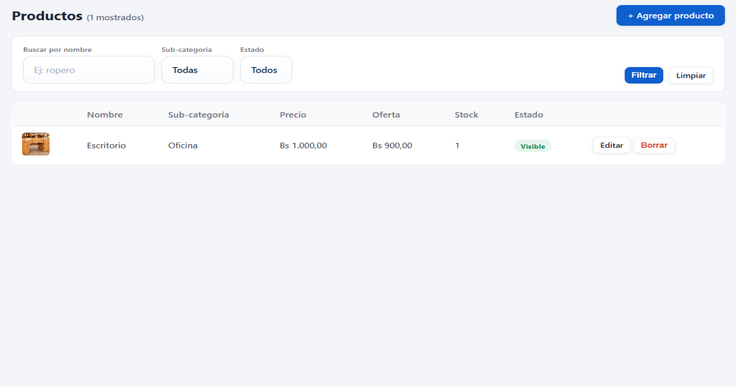
Figura 12: Módulo de gestión de muebles
Fuente: Elaboración propia
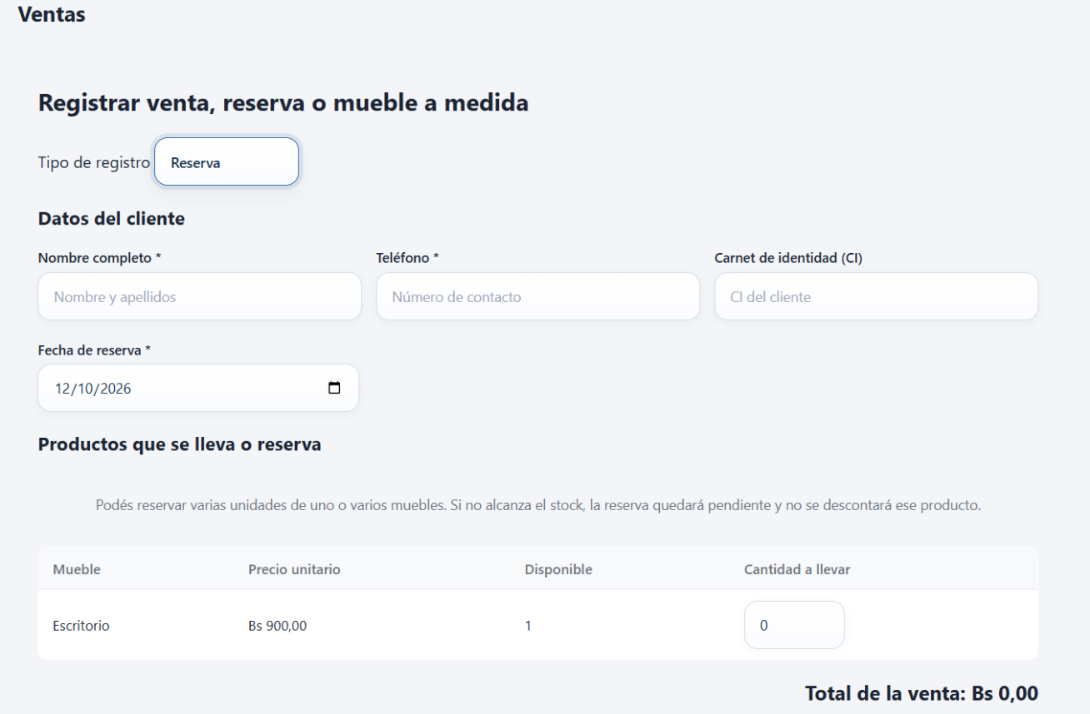
Figura 13: Módulo de compras de muebles
Fuente: Elaboración propia
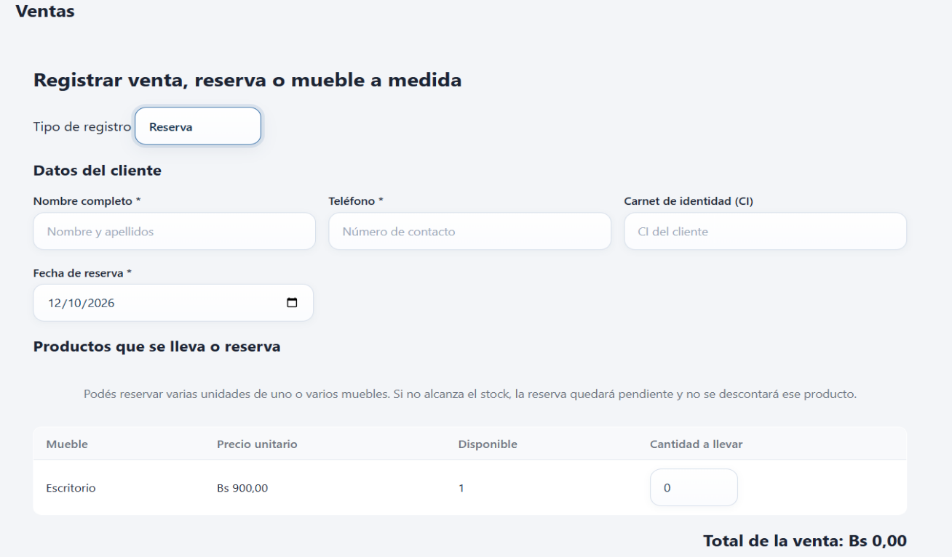
Figura 14: Módulo de reservas de muebles
Fuente: Elaboración propia
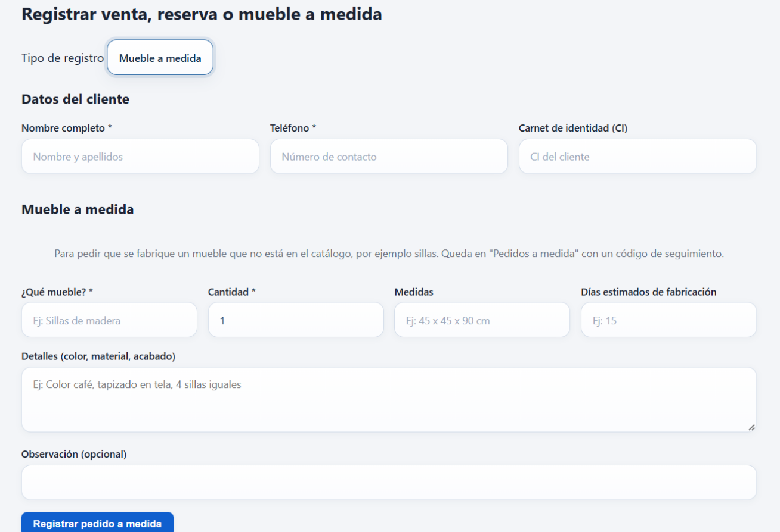
Figura 15: Módulo de pedidos a medida
Fuente: Elaboración propia
El módulo administrativo permite al Administrador visualizar y gestionar las operaciones comerciales registradas en el sistema, organizadas en tres apartados principales: compras, reservas y pedidos a medida. Desde este módulo, el Administrador puede consultar la información de las solicitudes realizadas por los usuarios y llevar un mejor control de las actividades comerciales de la Mueblería Mahanaim.
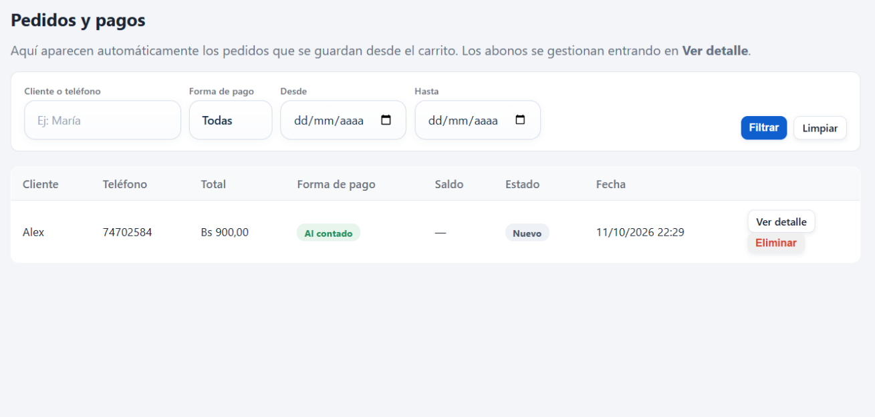
Figura 16: Módulo de pedidos y pagos
Fuente: Elaboración propia
Este módulo permite consultar y administrar la información de los pedidos y los pagos registrados. Su finalidad es facilitar el seguimiento administrativo de las operaciones comerciales y mantener organizada la información correspondiente.
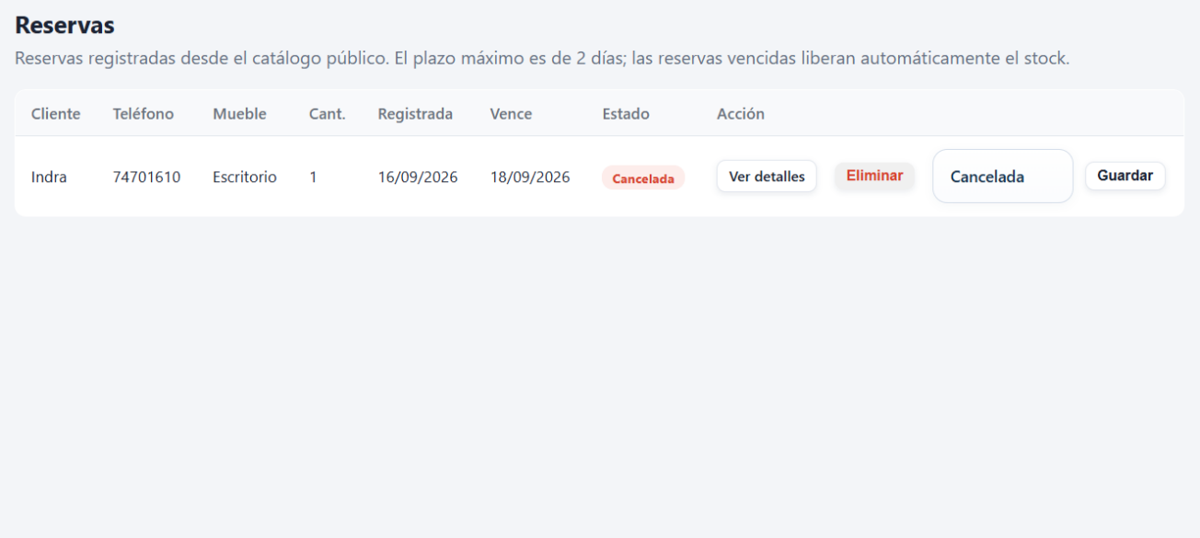
Figura 17: Módulo de reservas
Fuente: Elaboración propia
El módulo de reservas permite registrar y administrar las reservas realizadas. Esta función facilita la organización de las solicitudes y su consulta por parte del Administrador.
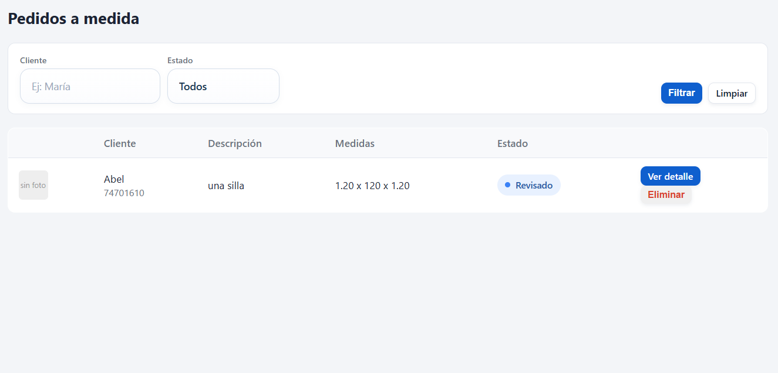
Figura 18: Módulo de pedidos a medida
Fuente: Elaboración propia
El módulo de pedidos a medida permite al Administrador consultar y gestionar las solicitudes de muebles personalizados realizadas por los clientes, de acuerdo con las características, medidas y especificaciones registradas. Desde este módulo se puede visualizar la información de los pedidos y consultar su estado, facilitando el control y seguimiento de las solicitudes durante el proceso de elaboración.
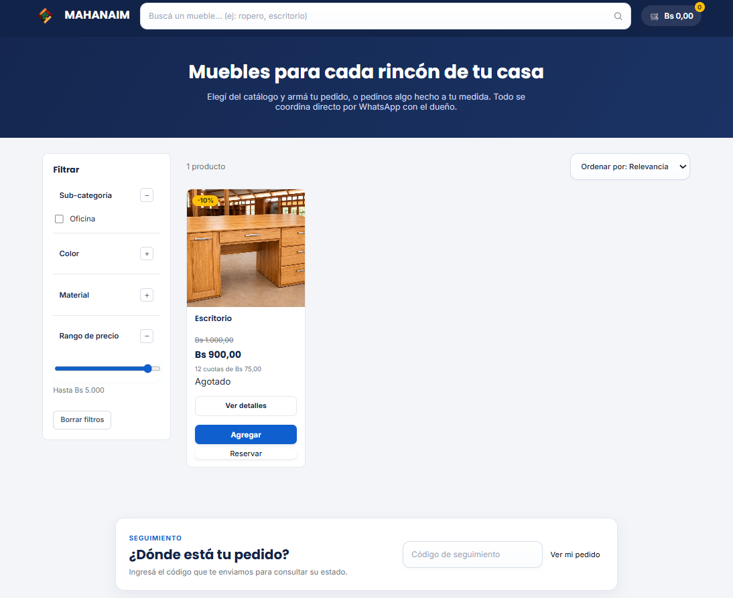
Figura 19: Parte pública de la aplicación web
Fuente: Elaboración propia
La parte pública permite que los usuarios consulten los muebles sin necesidad de iniciar sesión. Desde esta sección pueden acceder a las opciones de compra o pedido y reserva que se encuentren habilitadas en la aplicación.

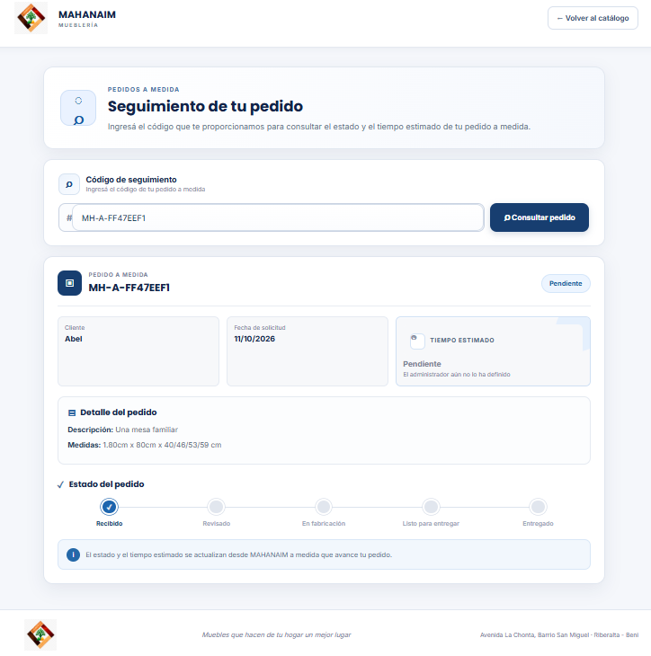
Figura 20: Consulta del seguimiento de un pedido
Fuente: Elaboración propia
La función de seguimiento permite al usuario consultar el estado de un pedido a medida mediante un código de seguimiento proporcionado por el sistema. Al ingresar dicho código, la aplicación muestra la información correspondiente a la solicitud, incluyendo los datos del pedido, su estado actual y el tiempo estimado de elaboración. Esta funcionalidad permite al cliente conocer el avance de su pedido sin necesidad de iniciar sesión, facilitando el seguimiento y la comunicación con la Mueblería Mahanaim.
Figura 21: Opción de comunicación mediante WhatsApp.
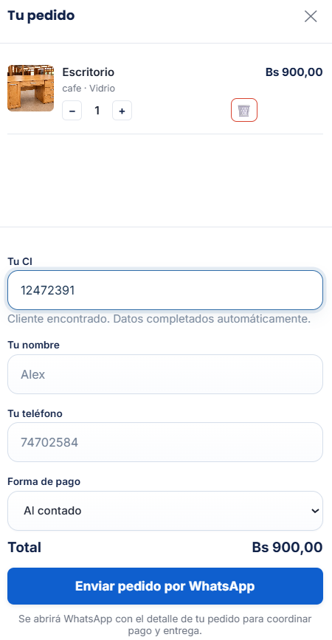

Fuente: Elaboración propia
La aplicación web incorpora una opción de comunicación mediante WhatsApp, que permite a los usuarios establecer contacto directo con la Mueblería Mahanaim para realizar consultas relacionadas con los muebles disponibles, compras, reservas y pedidos. Esta función facilita la comunicación entre el cliente y el personal de la mueblería, ofreciendo un medio de contacto accesible desde la plataforma.
      - Integración de WhatsApp mediante Click to Chat
Para facilitar la comunicación entre los clientes y la Mueblería Mahanaim, se implementó la funcionalidad de WhatsApp mediante el mecanismo Click to Chat, que permite iniciar conversaciones a través de enlaces web sin necesidad de utilizar una API empresarial ni realizar una autenticación adicional.
La integración se desarrolló utilizando JavaScript y el servicio de enlaces de WhatsApp (wa.me). Esta funcionalidad permite generar automáticamente un enlace con el número telefónico de la mueblería y un mensaje previamente preparado, facilitando el envío de información relacionada con las compras, reservas y pedidos a medida.
En el desarrollo del sistema se implementó una función encargada de generar los enlaces de comunicación, tomando el número de WhatsApp configurado y codificando el contenido del mensaje para que pueda transmitirse correctamente.
El proceso comienza cuando el cliente selecciona una opción de comunicación mediante WhatsApp. Posteriormente, el sistema obtiene el número telefónico configurado, prepara el mensaje correspondiente y genera un enlace que dirige al usuario a WhatsApp para continuar la conversación. De esta manera, se facilita la comunicación entre los clientes y el personal de la mueblería, permitiendo compartir los detalles de sus solicitudes de manera sencilla.
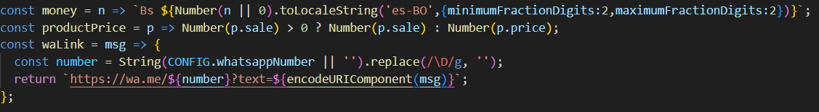
Figura 22: Implementación de funciones auxiliares e integración de WhatsApp mediante JavaScript.
Fuente: Elaboración propia
    - Pruebas
Las pruebas se realizaron con el propósito de comprobar el funcionamiento de las principales funcionalidades de la aplicación web y verificar su correspondencia con los requerimientos establecidos. Para ello, se evaluaron las operaciones administrativas y las acciones disponibles en la parte pública del sistema.
Las pruebas funcionales permitieron comprobar las operaciones realizadas por los diferentes módulos, mientras que las pruebas de validación se orientaron a verificar el comportamiento de la aplicación ante determinadas condiciones de uso, especialmente en el acceso administrativo, el registro de información y la utilización de los formularios.
Los resultados obtenidos se registraron en las tablas correspondientes, considerando las acciones realizadas, los resultados esperados y el comportamiento observado durante la ejecución de las pruebas.
      - Pruebas Funcionales
Las pruebas funcionales permitieron comprobar que cada función del sistema realizara correctamente la operación para la cual fue desarrollada. Se verificaron acciones como el inicio de sesión, registro y consulta de muebles, registro de ventas, gestión de pedidos y pagos, administración de reservas y seguimiento de pedidos a medida.
Tabla 3: Pruebas funcionales realizadas.
N.º | Funcionalidad | Acción realizada | Resultado esperado | Resultado
1 | Inicio de sesión | Ingresar usuario y contraseña | Permitir el acceso | Correcto
2 | Muebles | Registrar un mueble | Guardar la información | Correcto
3 | Ventas | Registrar una venta | Registrar correctamente la venta | Correcto
4 | Pedidos | Consultar un pedido | Mostrar la información registrada | Correcto
5 | Reservas | Registrar una reserva | Guardar la reserva | Correcto
6 | Pedido a medida | Registrar código de seguimiento | Generar/guardar el seguimiento | Correcto
7 | Pagos | Registrar un abono | Actualizar la información del pago | Correcto
Fuente: Elaboración propia
      - Pruebas de Validación
Las pruebas de validación se realizaron para comprobar que el sistema aceptara correctamente la información ingresada y evitara datos incorrectos o incompletos en los formularios.
Se verificaron principalmente los campos obligatorios, los datos de acceso, el registro de información de los muebles, las ventas y los datos correspondientes a pedidos y pagos. También se comprobó que el sistema mostrara mensajes o respuestas apropiadas cuando la información ingresada no cumpliera con las condiciones establecidas.
Tabla 4: Pruebas de validación realizadas
N.º | Campo o función | Situación probada | Resultado esperado | Resultado
1 | Inicio de sesión | Contraseña incorrecta | Rechazar el acceso | Correcto
2 | Registro de muebles | Campos obligatorios vacíos | Solicitar completar los datos | Correcto
3 | Venta | Datos incompletos | No permitir el registro | Correcto
4 | Pedido | Código incorrecto/no registrado | Mostrar que no existe | Correcto
5 | Pago | Información incompleta | Solicitar los datos requeridos | Correcto
Fuente: Elaboración propia
  - Análisis de Resultados
    - Comparación de la propuesta
Para determinar los resultados de la propuesta, se realizó una comparación entre la forma de trabajo utilizada anteriormente en la mueblería y las funcionalidades incorporadas mediante el sistema desarrollado.
Tabla 5: Comparación de la situación anterior con la propuesta
Actividad | Situación anterior | Con el sistema propuesto
Registro de ventas | Se realizaba principalmente de forma manual | Las ventas se registran y organizan dentro del sistema
Información de muebles | Parte de la información se manejaba mediante registros manuales y memoria | Los muebles cuentan con información registrada y organizada
Pedidos | El control se realizaba mediante registros manuales | Los pedidos se registran y pueden ser consultados
Pagos y abonos | El control podía realizarse de manera manual | Los pagos y abonos quedan registrados para su posterior consulta
Reservas | Se registraban de forma manual | Las reservas pueden registrarse y administrarse desde el sistema
Pedidos a medida | El seguimiento se realizaba de manera manual | Se registran los pedidos a medida y se puede utilizar un código de seguimiento.
Seguimiento | La consulta dependía de los registros disponibles | Se puede consultar el estado de un pedido a medida mediante su código.
Usuarios | El acceso a la información no estaba centralizado | El sistema permite controlar el acceso mediante usuarios.
Consulta de información | Era necesario revisar registros manuales para encontrar información | La información se encuentra organizada para facilitar su consulta.
Fuente: Elaboración propia
La comparación permite observar una mejora principalmente en la organización de la información. El sistema concentra diferentes actividades de la mueblería en una misma aplicación, evitando que los registros relacionados con las ventas, pedidos, pagos, reservas y muebles se encuentren dispersos en diferentes medios.
    - Resultados de las pruebas realizadas
Las pruebas funcionales y de validación se realizaron para comprobar el comportamiento de la aplicación web y verificar el funcionamiento de sus principales módulos. Durante este proceso se evaluaron las operaciones administrativas y las funciones públicas disponibles para los usuarios.
Las pruebas funcionales permitieron comprobar las operaciones relacionadas con el inicio de sesión del Administrador, la gestión de muebles, el registro de ventas y la administración de pedidos, pagos y reservas. También se evaluó la utilización de las funciones públicas destinadas a las compras y solicitudes de los usuarios.
Por su parte, las pruebas de validación permitieron revisar el comportamiento del sistema ante diferentes condiciones de uso, incluyendo el acceso administrativo, la utilización de la parte pública y la introducción de información en los formularios.
Tabla 6: Resumen de las pruebas realizadas
Tipo de prueba | Finalidad | Resultado de la evaluación
Pruebas funcionales | Comprobar el funcionamiento de las operaciones principales de la aplicación | Se evaluaron las funciones implementadas en los módulos del sistema.
Pruebas de validación | Comprobar el comportamiento del sistema ante las condiciones de uso previstas | Se verificaron las condiciones de acceso y el funcionamiento de las opciones evaluadas.
Fuente: Elaboración propia
Los resultados obtenidos durante las pruebas sirvieron para revisar el funcionamiento de la aplicación y comprobar su correspondencia con los requerimientos establecidos. La evidencia recopilada permitió valorar las operaciones evaluadas y determinar si el comportamiento observado coincidía con el esperado.
    - Cumplimiento de los requerimientos
El cumplimiento de los requerimientos se evaluó mediante la revisión de las funciones desarrolladas y los resultados de las pruebas realizadas. Esta evaluación permitió comprobar las características implementadas en el sistema y su relación con las necesidades identificadas en la Mueblería Mahanaim.
Entre los aspectos evaluados se encontraron el acceso administrativo, la gestión de muebles, el registro de ventas, la administración de pedidos y pagos, las reservas y los pedidos a medida. También se consideró la disponibilidad de las funciones públicas sin necesidad de iniciar sesión.
Requerimiento | Aspecto evaluado | Evaluación
Acceso administrativo | Ingreso del Administrador mediante sus credenciales | Evaluado mediante pruebas de acceso
Gestión de muebles | Administración de la información de los muebles | Evaluado mediante pruebas funcionales
Registro de ventas | Registro y consulta de operaciones comerciales | Evaluado mediante pruebas funcionales
Gestión de pedidos y pagos | Consulta y administración de pedidos y pagos registrados | Evaluado mediante pruebas funcionales
Gestión de reservas | Registro consulta y administración de reservas | Evaluado mediante pruebas funcionales
Pedidos a medida | Consulta y administración de solicitudes personalizadas | Evaluado mediante pruebas funcionales
Funciones públicas | Acceso a compras reservas y pedidos a medida sin iniciar sesión | Evaluado mediante pruebas funcionales y de validación
Tabla 7: Evaluación de los requerimientos del sistema
Fuente: Elaboración propia
La evaluación permitió revisar la correspondencia entre las funciones implementadas y los requerimientos establecidos. Los resultados de las pruebas constituyen la evidencia para determinar el grado de cumplimiento alcanzado por cada requerimiento.
    - Aportes de la aplicación desarrollada
La aplicación web desarrollada aporta una herramienta tecnológica para apoyar la administración de las actividades comerciales de la Mueblería Mahanaim. Su implementación permite organizar las operaciones mediante módulos destinados a la gestión de muebles, ventas, pedidos, pagos, reservas y pedidos a medida.
Entre los principales aportes de la aplicación se encuentran la centralización de la información, la organización de los registros comerciales y la disponibilidad de funciones administrativas para gestionar las operaciones del negocio. Asimismo, la parte pública facilita que los usuarios consulten muebles y realicen compras, reservas y pedidos a medida sin iniciar sesión.
Otro aporte importante es la diferenciación de las funciones según el tipo de acceso. El Administrador puede ingresar al área administrativa para consultar y gestionar las operaciones registradas, mientras que los usuarios disponen de las opciones públicas habilitadas en el sistema.
En conjunto, estas características contribuyen a organizar las actividades comerciales y facilitan la consulta de información para la administración de la mueblería.
    - Resultado general de la propuesta
El resultado general de la propuesta consiste en la implementación de una aplicación web orientada al control y las ventas de la Mueblería Mahanaim. El sistema incorpora funciones administrativas para gestionar las operaciones comerciales y una parte pública que permite a los usuarios consultar muebles, realizar compras, efectuar reservas y solicitar pedidos a medida sin iniciar sesión.
Las pruebas funcionales y de validación realizadas permitieron evaluar el comportamiento de la aplicación y revisar el funcionamiento de los módulos desarrollados. Esta evaluación proporcionó información para comprobar la correspondencia entre las funciones implementadas y los requerimientos definidos para el proyecto.
En conclusión, la aplicación constituye una herramienta de apoyo para la organización y administración de las operaciones comerciales de la Mueblería Mahanaim. Su implementación permite disponer de funciones específicas para el control de la información y facilita el acceso a las operaciones comerciales desde la web.
CAPÍTULO IV. CONCLUSIONES Y RECOMENDACIONES
  - Conclusiones
Luego de haber cumplido con el desarrollo de los objetivos planteados en el presente proyecto de grado, se llegaron a las siguientes conclusiones:
- El análisis de los procesos actuales de control y registro de ventas en la Mueblería Mahanaim permitió conocer la forma en que se administraba la información de los productos, clientes y operaciones comerciales. A partir de este análisis, se identificaron las dificultades y necesidades existentes, lo que facilitó la determinación de los requerimientos necesarios para el desarrollo del sistema web.
- Durante la etapa de diseño, se estableció la estructura del sistema web, la base de datos y las interfaces de usuario, tomando en cuenta los requerimientos identificados. Esta planificación permitió organizar adecuadamente la información de la Mueblería Mahanaim y definir el funcionamiento de los diferentes módulos para facilitar el registro, la consulta y la administración de los datos.
- El desarrollo del sistema web permitió implementar funcionalidades destinadas al registro, control y administración de las ventas de la Mueblería Mahanaim. Asimismo, se incorporaron herramientas para gestionar la información de los productos, clientes y operaciones comerciales, contribuyendo a mejorar la organización de los datos y a reducir los errores que podían presentarse durante los procesos de registro manual.
- Finalmente, las pruebas realizadas al sistema permitieron verificar el funcionamiento de sus módulos y evaluar el cumplimiento de los requerimientos establecidos. A través de estas pruebas, se comprobaron las operaciones de registro, consulta y administración de la información, identificando posibles errores y efectuando los ajustes correspondientes para mejorar el funcionamiento del sistema y favorecer una gestión más eficiente de las ventas.
  - Recomendaciones
A continuación, se presentan las recomendaciones para un funcionamiento eficiente y actualizaciones a futuro del sistema web:
- Se recomienda que, en futuros trabajos, se amplíen las funcionalidades del sistema mediante la incorporación de reportes estadísticos y gráficos de ventas, que permitan analizar los ingresos, identificar los productos más vendidos y facilitar la toma de decisiones comerciales.
- Para futuras actualizaciones, se sugiere implementar un módulo de compras e inventario avanzado que permita controlar las entradas y salidas de productos, registrar las compras a proveedores y generar alertas cuando las existencias sean bajas, mejorando así la administración de los recursos de la mueblería.
- Se recomienda que el administrador y los usuarios autorizados utilicen correctamente sus credenciales de acceso al sistema, evitando compartir sus contraseñas con personas no autorizadas y cerrando la sesión al finalizar sus actividades, con el propósito de proteger la información almacenada.
- Es importante mantener actualizada la información de los productos, clientes y ventas, verificando que los datos registrados sean correctos antes de guardar cada operación. Esto permitirá conservar información confiable y facilitará las consultas y el control de las actividades comerciales de la Mueblería Mahanaim.
- Se recomienda realizar copias de seguridad periódicas de la base de datos para prevenir la pérdida de información ante posibles fallas técnicas o inconvenientes con el equipo servidor. Asimismo, es conveniente verificar periódicamente el funcionamiento de los módulos del sistema y realizar el mantenimiento correspondiente para garantizar su disponibilidad y correcto funcionamiento.

Bibliografía
Andrés, S. (12 de Marzo de 2019). infranetworking. Obtenido de https://blog.infranetworking.com/modelo-cliente-servidor/
aplicacioneswebnewman. (s.f.). Obtenido de https://aplicacioneswebnewman.wordpress.com/2015/11/16/funcionamiento-de-un-servidor-web-2/
Carrasco C., L. (2012). Matelucia. Obtenido de https://matelucia.wordpress.com/5-diagramas-de-barras-y-circulares/5-2diagramar-datos-discretos/
Creately. (s.f.). Creately. Obtenido de https://creately.com/diagram/example/RbhkR3S0FgB/plantilla-de-diagrama-de-flujo-de-procesos-de-ventas
Elmasri, R., & Navathe, S. (2007). Fundamentos de Sistemas de Bases de Datos. (quinta, Ed.) Madrid.
Kendall, K., & Kendall, J. (2011). Análisis y diseño de sistemas. Mexico.
Kotler, P., & Armstrong, G. (2012). Marketing. (decimocuarta, Ed.) Mexico.
Martín, H. O. (Noviembre de 2014). ResearchGate. Obtenido de https://www.researchgate.net/figure/Diagrama-de-Casos-de-Uso_fig1_270274910
Nixon, R. (2014). Learning PHP, MySQL, JavaScript, CSS & HTML5: A Step-by-Step Guide to Creating Dynamic Websites. (Tercera, Ed.) San Francisco.
Pressman, R., & Maxim, B. (2009). Ingeniería de software: Un enfoque práctico. (novena, Ed.) Ciudad de México.
Pressman, R., & Maxim, B. (2019). Software Engineering: A Practitioner's Approach. (novena, Ed.) Nueva York.
Sommerville, I. (2011). Ingeniería de software. (Novena, Ed.) Madrid.
Triguero, D. (s.f.). Porfile. Obtenido de https://profile.es/blog/progressive-web-apps-la-nueva-generacion-de-aplicaciones/
Validation, F. (s.f.). FIVE Validation. Obtenido de https://fivevalidation.com/es/verificacion-validacion-vv/

